|  |
| --- |
| *печать.tifлого* |

МИНИСТЕРСТВО ОБРАЗОВАНИЯ И НАУКИ РОССИЙСКОЙ ФЕДЕРАЦИИ

Федеральное государственное автономное образовательное учреждение

высшего образования

**«Дальневосточный федеральный университет»**

(ДВФУ)

|  |
| --- |
| **ФИЛИАЛ В Г. НАХОДКЕ** |

|  |  |  |  |  |  |  |  |  |  |  |  |  |  |  |  |  |  |  |  |  |  |  |  |  |  |  |  |  |  |  |  |  |  |  |  |  |  |  |  |  |  |  |  |  |  |  |  |  |  |  |
| --- | --- | --- | --- | --- | --- | --- | --- | --- | --- | --- | --- | --- | --- | --- | --- | --- | --- | --- | --- | --- | --- | --- | --- | --- | --- | --- | --- | --- | --- | --- | --- | --- | --- | --- | --- | --- | --- | --- | --- | --- | --- | --- | --- | --- | --- | --- | --- | --- | --- | --- |
|  | | | | | | | | | | | | | | | | | | | | | | |  | | | | | | | | «УТВЕРЖДАЮ» | | | | | | | | | | | | | | | | | | | |
|  | | | | | | | | | | | | | | | | | | | | | | |  | | | | | | | | *подпись.tif*И.о. директора филиала ДВФУ в г. Находке | | | | | | | | | | | | | | | | | | | |
|  | | | | | | | | | | | | | | | | | | | | | | |  | | | | | | | |  | | | | | | | | | | | | | | | | | | | |
|  | | | | | |  |  | | | | | | | | | | | | | | | |  | | | | | | | |  | | | | | | | | | |  | | О.В. Подкопаева | | | | | | | |
|  | | | | | |  |  | | | | | | | | | | | | | | | | (подпись) | | | | | | | | | |  | | | (Ф.И.О) | | | | | | |
|  |  | | |  | |  | | | | | | |  |  | | | | | |  | | |  | | | | | | | | « | | | | | 22 | » | | | сентября | | | | | | 20 | | 19 | | г. |
|  | | | | | | | | | | | | | | | | | | | | | | | | | | | |  | | |  | | | | | | | | | | | | | | | | | | | |
| **РАБОЧАЯ ПРОГРАММА УЧЕБНОЙ ДИСЦИПЛИНЫ** | | | | | | | | | | | | | | | | | | | | | | | | | | | | | | | | | | | | | | | | | | | | | | | | | | | |
| Теоретическая и прикладная механика | | | | | | | | | | | | | | | | | | | | | | | | | | | | | | | | | | | | | | | | | | | | | | | | | | | |
| **Направление подготовки 21.03.01 Нефтегазовое дело** | | | | | | | | | | | | | | | | | | | | | | | | | | | | | | | | | | | | | | | | | | | | | | | | | | | |
| профиль «Сооружение и ремонт объектов систем трубопроводного транспорта» | | | | | | | | | | | | | | | | | | | | | | | | | | | | | | | | | | | | | | | | | | | | | | | | | | | |
| **Форма подготовки: очная/заочная** | | | | | | | | | | | | | | | | | | | | | | | | | | | | | | | | | | | | | | | | | | | | | | | | | | | |
|  | | | | | | | | | | | | | | | | | | | | | | | | | | | | | | | | | | | | | | | | | | | | | | | | | | | |
| курс | | ***2/2*** | | | | | | семестр | | | | ***3,4/-*** | | | |  | | | | | | | | | | | | | | | | | | | | | | | | | | | | | | | | | | | |
| лекции | | | ***54/10*** | | | | | | час. | | | |  | | | | | | | | | | | | | | | | | | | | | | | | | | | | | | | | | | | | | | |
| практические занятия | | | | | | | | | | | ***36/16*** | | | | час. | | | | | | | | | | | | | |  | | | | | | | | | | | | | | | | | | | | | | |
| лабораторные работы | | | | | | | | | | | ***-/-*** | | | | час. | | | | | | | | | | | | | |  | | | | | | | | | | | | | | | | | | | | | | |
| в том числе с использованием МАО | | | | | | | | | | | | | | | | | | | лек. | | | | | | ***24/2*** | | | | | | | | / | | практ. | | | ***24/6*** | | | | / | | | лаб. | | ***-/-*** | | час. | | |
| всего часов аудиторной нагрузки | | | | | | | | | | | | | | | | | ***90/26*** | | | | | | | | | час. | | | |  | | | | | | | | | | | | | | | | | | | | | |
| в том числе с использованием МАО | | | | | | | | | | | | | | | | | | | | | ***48/8*** | | | | | | | | | час. | | | | | | | | |  | | | | | | | | | | | | |
| самостоятельная работа | | | | | | | | | | | | ***90/154*** | | | | час. | | | | | | | |  | | | | | | | | | | | | | | | | | | | | | | | | | | | |
| в том числе на подготовку к экзамену | | | | | | | | | | | | | | | | | | | | | | ***36/9*** | | | | | | | | | |  | |  | | | | | | | | | | | | | | | | | |
| контрольные работы (количество) | | | | | | | | | | | | | | | | | | ***-/-*** | | | | | | | | | |  | |  | | | | | | | | | | | | | | | | | | | | | |
| курсовая работа/ курсовой проект | | | | | | | | | | | | | | | | | | ***2/2*** | | | | | | | | | (семестр) | | | | | | | |  | | | | | | | | | | | | | | | | |
| зачет | | | | ***2/-*** | | | | | | курс | |  | | | | | | | | | | | | | | | | | | | | | | | | | | | | | | | | | | | | | | | |
| экзамен | | | | ***2/2*** | | | | | | курс | |  | | | | | | | | | | | | | | | | | | | | | | | | | | | | | | | | | | | | | | | |
| Рабочая программа составлена в соответствии с требованиями федерального государственного образовательного стандарта высшего образования, утвержденного приказом Министерства образования и науки РФ от 12 марта 2015 г. № 226   |  |  | | --- | --- | | Рабочая программа обсуждена на заседании Совета филиала протокол № 48/1 от 22 сентября 2019 года | | | Директора филиала ДВФУ в г. Находке | Подкопаева О.В. | | | | | | | | | | | | | | | | | | | | | | | | | | | | | | | | | | | | | | | | | | | | | | | | | | | |
| Составитель: | | | | | к.т.н., доцент филиала ДВФУ в г. Находке Бочарова В.В. | | | | | | | | | | | | | | | | | | | | | | | | | | | | | | | | | | | | | | | | | | | | | | |

**Аннотация**

Рабочая программа учебной дисциплины «Теоретическая и прикладная механика» разработана для студентов 2 курса, обучающихся по направлению 21.03.01 «Нефтегазовое дело», в соответствии с требованиями ФГОС ВО по данному направлению, Положением об учебно-методических комплексах дисциплин образовательных программ высшего профессионального образования (утверждено приказом и.о. ректора ДВФУ 17.04.2012 г. № 12-13-87), Положением о фондах оценочных средств образовательных программ высшего образования (утверждено приказом ректора ДВФУ 12.05.2015 г. №12-13-850) и макетом рабочей программы учебной дисциплины, утвержденным приказом ректора № 12-13-824 от 08.05.2015 г.

Общая трудоемкость освоения дисциплины составляет 6 зачетных единиц, 180 часов. Учебным планом предусмотрены лекционные занятия (54/10 час.), практические занятия (36/18 час.), самостоятельная работа (90/154 час., в том числе 36/9 час. на подготовку к экзамену) и курсовая работа. Дисциплина реализуется на 2 курсе по очной и заочной форме обучения.

Дисциплина базируется на курсах «Физика», «Черчение» и «Математика» которые студенты проходили в общеобразовательной школе.

**Место курса** в образовательном процессе в ДВФУ определяется его тесной связью с читаемыми учебными дисциплинами в рамках данной образовательной программы. Дисциплина «Теоретическая и прикладная механика» входит в базовую часть блока «Дисциплины (модули)», является основой при изучении специальных дисциплин и используется в курсовом и дипломном проектировании.

**Связь с другими курсами** обеспечивается общей теоретической базой и понятийным аппаратом, используемым в преподавании предметов «Математический анализ», «Линейная алгебра и математическая статистика», «Начертательная геометрия и инженерная графика», а также «Физика».

Является предшествующей по отношению к дисциплинам «Строительство и эксплуатация газонефтепроводов и газонефтехранилищ», «Техническое обслуживание газонефтепроводов и хранилищ», «Основы технической диагностики» и др., так как формирует знания технического обслуживания в нефтегазовой индустрии.

**Целью** дисциплины «Теоретическая и прикладная механика» является получение студентом сведений об аналитических методах расчета практических задач механики, приобретение навыков практического проектирования и конструирования.

**Задачи данного курса:** изучение основных методов и подходов к решению задач по теоретической механике (статистический, кинематический, динамический); структурный, кинематический и динамический анализ подвижного механизма; изучение основных гипотез и методов решения задач по сопротивлению материалов; расчетный анализ и проектирование редуктора.

Для успешного изучения дисциплины «Теоретическая и прикладная механика» у обучающихся должны быть сформированы следующие предварительные компетенции:

* учебно-познавательная компетенция (навыки самостоятельной познавательной деятельности, добывание знаний непосредственно из окружающей действительности, навыки функциональной грамотности (умение отличать факты от домыслов, владение измерительными навыками, использование вероятностных, статистических и иных методов познания);
* информационная компетенция (владение современными средствами информации (телевизор, телефон, компьютер, принтер, копир и т.п.) и информационными технологиями (аудио- видеозапись, электронная почта, СМИ, Интернет), навыки поиска, анализа и отбора необходимой информации, ее преобразования, сохранения и передачи);
* коммуникативную компетентность (знание иностранного языка, способов взаимодействия с окружающими и удаленными событиями и людьми; навыки работы в группе, коллективе, владение различными социальными ролями);
* ценностно-смысловая компетенция (ценностные ориентиры студентов, способность видеть и понимать окружающий мир, ориентироваться в нем, осознавать свою роль и предназначение, уметь выбирать целевые и смысловые установки для своих действий и поступков, принимать решения).

В результате изучения данной дисциплины у обучающихся формируются следующие профессиональные компетенции (элементы компетенций).

|  |  |  |
| --- | --- | --- |
| **Код и формулировка компетенции** | **Этапы формирования компетенции** | |
| ПК-1 способностью применять процессный подход в практической деятельности, сочетать теорию и практику | Знает  (пороговый уровень) | математические модели, используемые в механике, область их применения;  методы проектно – конструкторской работы;  принципы решения проектных задач на структурном и конструкторском уровнях, общие требования к системам проектирования |
| Умеет (продвинутый) | использовать терминологию;  выбирать математические модели при расчетах практических задач |
| Владеет (высокий) | навыками практического проектирования и конструирования |
| ПК-25  способность использовать физико-математический аппарат для решения расчетно-аналитических задач, возникающих в ходе профессиональной деятельности | Знает  (пороговый уровень) | основные понятия и методы используемого физико-математического аппарата |
| Умеет (продвинутый) | выбирать наиболее эффективные методы решения расчетно-аналитических задач, возникающих в ходе профессиональной деятельности |
| Владеет (высокий) | основными приемами использования физико-математического аппарата |

Для формирования вышеуказанных компетенций в рамках дисциплины «Теоретическая и прикладная механика» применяются следующие методы активного/ интерактивного обучения:

* Интерактивная лекция-визуализация с использованием презентации.

1. **СТРУКТУРА И содержание теоретической части курса (54/10)**

**Введение. (2/1 час.)**

Предмет, цели, задачи механики. Основные понятия и определения.

**Раздел 1. Теоретическая механика (25/7 час.)**

1. **Статика (6/2 час.)**

Основные понятия и аксиомы статики, связи и их реакции. Система сил, главный вектор и главный момент. Пространственная и плоская система сил, условия равновесия. Сосредоточенные силы и распределенные нагрузки. Статически определимые и неопределимые системы. Равновесие при наличии сил трения, коэффициент трения скольжения и качения. Центр системы параллельных сил, координаты его. Центр тяжести твердого тела, определение координат центра тяжести.

1. **Кинематика точки и твердого тела (5/1 час.)**

Кинематика движущейся точки, три способа задания движения точки, ее скорости и ускорение. Поступательное движение твердого тела, вращение тела вокруг неподвижной оси, свойства и кинематические характеристики этих движений.

1. **Динамика материальной точки и механической системы (6/2 час.)**

Основные задачи динамики. Силы, действующие на звенья механизмов. Уравнения движения механизма в интегральной и дифференциальной формах. Общие теоремы динамики системы материальных точек, моменты инерции масс, работа и мощность силы и момента.

1. **Элементы аналитической механики (6/2 час.)**

Метод кинетостатики. Общее уравнение динамики. Силы инерции. Уравнение Лагранжа 2 рода. Обобщенные координаты. Обобщенные силы. Малые колебания.

**Раздел 2. Теория механизмов и машин (18/5)**

1. **Структурный анализ механизмов. (4,5/1,5 час.)**

Основные термины и определения. Составные части механизма. Классификация кинематических пар, цепей. Степень подвижности кинематической цепи. Принцип построения и структурная классификация механизмов.

1. **Кинематический анализ механизмов (4,5/2 час.)**

Задачи и методы кинематического анализа. Кинематический анализ механизмов графическим и аналитическим методами.

1. **Динамический анализ механизмов. (4,5/1,5 час.)**

Цели и задачи динамического анализа. Силы, действующие на звенья механизма, и их классификация. Трение в механизмах. Уравнение движения механизмов с одной степенью свободы. Стадии движения механизма. Коэффициент полезного действия механизма.

**Раздел 3. Обеспечение прочности и надежности (25/8 час.)**

1. **Общие принципы расчета элементов конструкций (4,5/2 час.)**

Основные понятия и представления. Исходные гипотезы сопротивления материалов, Напряжения и деформации, виды деформаций стержней: растяжение (сжатие), сдвиг, кручение, изгиб. Метод сечений, внутренние силовые факторы. Основные свойства конструкционных материалов, диаграмма растяжения малоуглеродистой стали, пластическое и хрупкое разрушение, допускаемые напряжения, коэффициенты запаса прочности.

1. **Растяжение (сжатие) бруса. Сдвиг и кручение бруса. Изгиб бруса (4,5/2 час.)**

Растяжение (сжатие), продольная сила, нормальные напряжения в поперечных сечениях, закон Гука, условие прочности. Температурные и монтажные напряжения в деталях приборов и машин. Три типа задач в сопротивлении материалов: проверка прочности, подбор сечений и определение допускаемой нагрузки.

Сдвиг и кручение, чистый сдвиг, закон Гука при сдвиге, модуль сдвига. Расчеты на прочность и жесткость валов круглого и кольцевого поперечного сечения. Цилиндрические пружины с малым шагом витков, осадка пружины.

Классификация видов изгиба, гипотезы Лява-Кирхгофа. Поперечные силы, изгибающие моменты. Дифференциальные зависимости между внутренними силовыми факторами, жесткость при изгибе, уравнение изогнутой упругой линии.

1. **Расчет элементов конструкций при сложном нагружении (4,5/2 час.)**

Сложное сопротивление, косой изгиб, внецентренное растяжение (сжатие). Определение перемещений при изгибе. Интеграл Максвелла-Мора и его вычисление по способу А.Н.Верещагина, статически неопределимые системы.

1. **Устойчивость стержня при сжатии (4,5/2 час.)**

Устойчивость прямолинейной формы сжатых стержней, критическая сила, формула Эйлера, зависимость от гибкости.

**Раздел 4. Конструирование и расчет деталей машин (20/5 час)**

1. **Валы, подшипники, муфты (4,5/1 час.)**

Критерии работоспособности машин и механизмов. Область применения. Зубчатые передачи. Основные геометрические параметры зубчатых колес. Передаточное отношение зубчатой передачи. Усилия в зацеплениях передач. Материалы для изготовления элементов конструкций. Подшипники качения. Динамическая грузоподъемность. Конструкции подшипниковых узлов. Валы.

1. **Корпусные детали (4,5/1 час.)**

Корпусные детали редукторов, их основные элементы. Конструкции корпусных деталей и материалы для их изготовления. Смазочные и уплотнительные устройства.

1. **Соединения деталей (4,5/- час.)**

Разъемные и неразъемные соединения и их особенности. Конструкции резьбовых, шпоночных и шлицевых соединений. Сварные, заклепочные, прессовые, клеевые соединения и их расчет на прочность.

1. **СТРУКТУРА И содержание практической части курса**

**Практические занятия (36/16 час.)**

**Занятие 1. Статика (4/1 час.)**

Решение задачи выполнение расчетно-графических работ на тему:

1. Равновесие плоской и пространственной сходящейся системы сил.
2. Равновесие плоской и пространственной произвольной системы.

**Занятие 2. Кинематика (4/1 час.)**

Решение задачи выполнение расчетно-графических работ на тему:

1. Движение материальной точки.
2. Поступательное, вращательное и плоское движение твердого тела.
3. Сложное движение материальной точки.

**Занятие 3. Динамика и аналитическая механика (4/2 час.)**

Решение задачи выполнение расчетно-графических работ на тему:

1. Прямая и обратная задачи
2. Теоремы динамики для материальной точки и механической системы
3. Общее уравнение динамики, принцип Даламбера.

**Занятие 4. Теория механизмов и машин (6/4)**

Решение задачи выполнение расчетно-графических работ на тему:

1. Структурный анализ механизмов
2. Кинематический анализ механизмов графическим и аналитическим методами.
3. Динамический анализ механизмов

**Занятие 5. Растяжение (сжатие), изгиб и кручение (4/2)**

Решение задачи выполнение расчетно-графических работ на тему:

1. Растяжение бруса под действие внешней нагрузки и собственного веса. Метод сечений, внутренние силовые факторы. Построение эпюр.

2. Расчеты на прочность и жесткость валов круглого и кольцевого поперечного сечения.

3. Построение эпюр внутренних силовых факторов при изгибе. Определение перемещений при изгибе способом А.Н. Верещагина.

**Занятие 6. Сложное сопротивление и устойчивость (4/2)**

Решение задачи выполнение расчетно-графических работ на тему:

1. Сложное сопротивление, косой изгиб, внецентренное растяжение (сжатие).
2. Устойчивость сжатых стержней.
3. Критическая сила.

**Занятие 7. Зубчатые передачи. Отношение зубчатой передачи. (10/4)**

Решение задачна тему:

1. Основные геометрические параметры зубчатых колес.
2. Передаточное отношение зубчатой передачи.
3. Усилия в зацеплениях передач
4. **УЧЕБНО-МЕТОДИЧЕСКОЕ обеспечение самостоятельной работы ОБУЧАЮЩИХСЯ**

Учебно-методическое обеспечение самостоятельной работы обучающихся по дисциплине «Теоретическая и прикладная механика» представлено в Приложении 1 и включает в себя:

* план-график выполнения самостоятельной работы по дисциплине, в том числе примерные нормы времени на выполнение по каждому заданию;
* характеристика заданий для самостоятельной работы обучающихся и методические рекомендации по их выполнению;
* требования к представлению и оформлению результатов самостоятельной работы;
* критерии оценки выполнения самостоятельной работы.

1. **контроль достижения целей курса**

|  |  |  |  |  |  |
| --- | --- | --- | --- | --- | --- |
| № п/п | Контролируемые модули/ разделы / темы дисциплины | Коды и этапы формирования компетенций | | Оценочные средства - наименование | |
| текущий контроль | промежуточная аттестация |
| 1 | Раздел 1-4  Практические занятия 1-12 | ПК-1  ПК-25 | Знает (все) | УО-1(Собеседование)  ПР-5 (Курсовая работа)  ПР-7 (Конспект)  ПР-12 (Расчетно-графическая работа) | Вопросы 1-72 |
| Умеет (все) |
| Владеет (все) |
| Задания 1-12 |

Типовые контрольные задания, методические материалы, определяющие процедуры оценивания знаний, умений и навыков и (или) опыта деятельности, а также критерии и показатели, необходимые для оценки знаний, умений, навыков и характеризующие этапы формирования компетенций в процессе освоения образовательной программы, представлены в Приложении 2.

1. **СПИСОК УЧЕБНОЙ ЛИТЕРАТУРЫ И ИНФОРМАЦИОННО-МЕТОДИЧЕСКОЕ ОБЕСПЕЧЕНИЕ ДИСЦИПЛИНЫ**

**Основная литература**

*(электронные и печатные издания)*

1. Бать, М.И. Теоретическая механика в примерах и задачах. Том 1: Статика и кинематика [Электронный ресурс]/ М.И. Бать, Г.Ю. Джанелидзе, А.С. Кельзон. - СПб.: Лань, 2013. - 670 с. <http://e.lanbook.com/view/book/4551/>
2. Мещерский, И.В. Задачи по теоретической механике. [Электронный ресурс]- СПб.: Лань, 2012. - 448 с. <http://e.lanbook.com/view/book/2786/>
3. Теоретическая механика в примерах и задачах. Том 2: Динамика» Бать М.И., Джанелидзе Г.Ю., Кельзон А.С. 2012 г.,640 с. <http://e.lanbook.com/books/element.php?pl1_cid=25&pl1_id=4552>
4. Кузнецов Н.К. Теория механизмов и машин [Электронный ресурс] : учебное пособие / Н.К. Кузнецов. — Электрон. текстовые данные. — Иркутск: Иркутский государственный технический университет, 2014. — 104 c. — 978-5-8038-0935-7. — Режим доступа: <http://www.iprbookshop.ru/23076.htm>
5. Кокорева О.Г. Структурный, кинематический анализ и синтез механизмов [Электронный ресурс] : методические рекомендации по практическим занятиям / О.Г. Кокорева. — Электрон. текстовые данные. — М. : Московская государственная академия водного транспорта, 2015. — 70 c. — 2227-8397. — Режим доступа: <http://www.iprbookshop.ru/65681.html>
6. Сопротивление материалов [Электронный ресурс] : лабораторный практикум / А.Н. Кислов [и др.]. — Электрон. текстовые данные. — Екатеринбург: Уральский федеральный университет, 2015. — 128 c. — 978-5-7996-1558-1. — Режим доступа: <http://www.iprbookshop.ru/68474.html>
7. Андреев В.И. Решение задачи оптимизации напряженного состояния элементов строительных конструкций при сложном сопротивлении [Электронный ресурс] : учебное пособие / В.И. Андреев, Е.В. Барменкова. — Электрон. текстовые данные. — М. : Московский государственный строительный университет, Ай Пи Эр Медиа, ЭБС АСВ, 2015. — 23 c. — 978-5-7264-1102-6. — Режим доступа: <http://www.iprbookshop.ru/32241.html>
8. Леонова О.В. Конструирование привода машины [Электронный ресурс] : методические рекомендации / О.В. Леонова, К.С. Никулин. — Электрон. текстовые данные. — М. : Московская государственная академия водного транспорта, 2015. — 65 c. — 2227-8397. — Режим доступа: <http://www.iprbookshop.ru/46470.html>
9. Усманов Р.А. Расчёт и конструирование деталей машин [Электронный ресурс] : тексты лекций / Р.А. Усманов. — Электрон. текстовые данные. — Казань: Казанский национальный исследовательский технологический университет, 2014. — 168 c. — 978-5-7882-1645-4. — Режим доступа: <http://www.iprbookshop.ru/64236.html>
10. Завистовский В.Э. Допуски, посадки и технические измерения [Электронный ресурс] : учебное пособие / В.Э. Завистовский, С.Э. Завистовский. — Электрон. текстовые данные. — Минск: Республиканский институт профессионального образования (РИПО), 2016. — 280 c. — 978-985-503-555-9. — Режим доступа: <http://www.iprbookshop.ru/67627.html>

**Дополнительная литература**

*(печатные и электронные издания)*

1. Кирсанов, М.Н. Maple и Maplet. Решения задач механики. [Электронный ресурс]- СПб. : Лань, 2012. - 511 с. <http://e.lanbook.com/view/book/3174/>

**Нормативно-правовые материалы**

1. Профессиональные стандарты. Нефтегазовая отрасль. Режим доступа: <http://minenergo.gov.ru/documents/zakon>
2. «Единая система конструкторской документации. <http://www.i-mash.ru/sm/sistemy-dokumentacii/edinaja-sistema-konstruktorskojj-dokumentacii-eskd>
3. ГОСТ 2.301-68 ЕСКД. Форматы [Электронный ресурс] - БД КонсультантПлюс.
4. ГОСТ 2.302-68 ЕСКД. Масштабы [Электронный ресурс] - БД КонсультантПлюс.
5. ГОСТ 2.303-68 ЕСКД. Линии [Электронный ресурс] - БД КонсультантПлюс.
6. ГОСТ 2.304-81 ЕСКД. Шрифты чертежные [Электронный ресурс] - БД КонсультантПлюс.
7. ГОСТ 2.305-68 ЕСКД. Изображения- виды, разрезы, сечения [Электронный ресурс] - БД КонсультантПлюс.
8. ГОСТ 2.306-68 ЕСКД. Обозначения графические материалов и правила их нанесения на чертежах [Электронный ресурс] - БД КонсультантПлюс.
9. ГОСТ2.307-67 ЕСКД. Нанесение размеров и предельных отклонений [Электронный ресурс] - БД КонсультантПлюс.

**Перечень информационных технологий и программного обеспечения**

* Офисный пакет приложений корпорации Microsoft Office 2007 для операционной системы Microsoft Windows (MS Office, Excel, PowerPoint).
* Офисная программа Adobe Acrobat Reader DC (распространяется бесплатно)
* Справочная правовая система «*Консультант Плюс*»
* Тестовая программа MyTestX (распространяется бесплатно)

Справка о программе доступна по адресу <http://mytest.klyaksa.net/wiki/> .

* Демонстрационные фильмы по курсу

1. **МЕТОДИЧЕСКИЕ УКАЗАНИЯ ПО ОСВОЕНИЮ ДИСЦИПЛИНЫ**

Для успешного изучения дисциплины «Теоретическая и прикладная механика», студенту необходимо:

* Ознакомиться с программой, изучить список рекомендуемой литературы. К программе курса необходимо будет возвращаться постоянно, по мере усвоения каждой темы в отдельности, для того чтобы понять: достаточно ли полно изучены все вопросы.
* Внимательно разобраться в структуре курса, в системе распределения учебного материала по видам занятий, формам контроля, чтобы иметь представление о курсе в целом, о лекционной и семинарской части всего курса изучения.
* Обратиться к методическим пособиям по истории отрасли, позволяющим ориентироваться в последовательности выполнения заданий.
* Переписать в тетрадь для лекций (на отдельной странице) и прикрепить к внутренней стороне обложки учебно-тематический план дисциплины, а в тетрадь для практических занятий – темы практических (семинарских занятий).
* При подготовке к занятиям по дисциплине необходимо руководствоваться нормами времени на выполнение заданий. Например, при подготовке к занятию на проработку конспекта одной лекции, учебника, как правило, отводится от 0,5 часа до 2 часов, а на изучение первоисточников объемом 16 страниц печатного текста с составлением конспекта 1,5–2 часа, с составлением только плана - около 1 часа.

**Описание последовательности действий студента при изучении дисциплины («сценарий» изучения дисциплины)**

В соответствии с целями и задачами дисциплины студент изучает на занятиях и дома разделы лекционного курса, готовится к практическим (семинарским) занятиям, проходит контрольные точки текущей аттестации, включающие разные формы проверки усвоения материала: контрольный опрос (КО), написание (и защита) реферата, экзамен.

Освоение курса «Теоретическая и прикладная механика» включает несколько составных элементов учебной деятельности.

1. Внимательное чтение программы курса (помогает целостно увидеть структуру изучаемых вопросов).
2. Изучение методических изданий по дисциплине:

* «Методические рекомендации по изучению дисциплины»;
* «Методические рекомендации по самостоятельной работе студентов».

1. Важная роль в планировании и организации времени на изучение дисциплины отводится знакомству с планом-графиком выполнения самостоятельной работы студентов по дисциплине. В нем содержится перечень контрольных испытаний для всех разделов, включая экзамен; указаны сроки сдачи заданий, предусмотренных учебной программой курса.
2. Важнейшей составной частью освоения курса является посещение лекций и (обязательное) их конспектирование. Глубокому освоению лекционного материала способствует предварительная подготовка, включающая чтение предыдущей лекции, работу со словарями и справочниками, энциклопедиями, учебниками.
3. Регулярная подготовка к семинарским занятиям и активная работа на занятиях, включающая:

* повторение материала лекции по теме практического занятия;
* знакомство с планом занятия и списком основной и дополнительной литературы, с рекомендациями по подготовке к занятию;
* изучение научных сведений по данной теме в разных учебных пособиях;
* чтение первоисточников и предлагаемой дополнительной литературы, использование словарей, энциклопедий;
* выписывание основных терминов по теме, нахождение их объяснения в специальных словарях и энциклопедиях;
* составление конспекта, текста доклада (написание, защита реферата), при необходимости, плана ответа на основные вопросы семинара; составление схем, таблиц;
* посещение консультаций по дисциплине с целью выяснения возникших сложных вопросов при подготовке к семинару, пересдаче контрольных заданий.

1. Подготовка к контрольным опросам и контрольным/самостоятельным/ творческим работам.
2. Самостоятельная проработка тем, не излагаемых на лекциях. Написание конспекта.
3. Подготовка к зачету/экзамену (в течение семестра), повторение материала всего курса дисциплины.

**Работа с лекциями.**

С первого дня занятий необходимо активно работать с лекциями, что предполагает, во-первых, предварительное прочтение соответствующих глав учебника рекомендованного преподавателем, во-вторых, непременное конспектирование каждой лекции.

После окончания лекционного занятия следует провести дополнительную работу с текстом конспекта: внимательно прочитать и проанализировать его, при этом необходимо расшифровать все имеющиеся сокращения и пробелы; выделить непонятные места с тем, чтобы в дальнейшем выяснить их при индивидуальной консультации у преподавателя; выписать в словарь и выучить все новые понятия и термины (дефиниции).

Необходимо запомнить, что именно лекции играют первостепенную роль при подготовке к экзамену, так как в отличие от учебных пособий они, как правило, более детальны, иллюстрированы примерами и оперативны, позволяют эффективно оценить современную ситуацию, дать самую «свежую» научную и нормативную информацию, ответить на интересующие аудиторию в данный момент вопросы. В помощь студенту предлагаются лекции-презентации, которые можно предварительно распечатать и использовать в качестве рабочей тетради на занятии.

**Методические указания к семинарским (практическим) занятия**

На практических занятиях студенты под руководством преподавателя осваивают новые темы предложенной программы, систематизируют и закрепляют свои знания по конкретным вопросам, а также приобретают определенные навыки самостоятельного изучения вопросов указанной проблематики.

Цель практических занятий - углублять, расширять, детализировать знания, полученные на лекции, в обобщенной форме и содействовать выработке навыков профессиональной деятельности.

Выполнение практических работ направлено на закрепление полученных в ходе изучения тем знаний и реализацию выполнения требований к уровню подготовки студентов, использование приобретенных знаний и умений в практической деятельности и повседневной жизни.

Практические занятия существенно повышают качество знаний, их глубину, конкретность, оперативность, значительно усиливают интерес к изучению дисциплины, помогают обучающимся полнее осознать ее практическую значимость.

**Работа с источниками и литературой.**

В самостоятельной работе студентам приходится использовать литературу различных видов. Преподаватель помогает студентам в выработке навыков самостоятельного подбора необходимой литературы.

Чтобы глубоко понять содержание книги, нужно уметь рационально ее читать. Предварительный просмотр книги позволит решить вопрос, стоит ли ее читать (предварительный просмотр включает ознакомление с титульным листом книги, аннотацией, предисловием, оглавлением). Прекрасным профессиональным качеством является умение читать оглавление. Совет здесь прост: оглавление продумывается как задание по воссозданию текста, при этом свои мысли необходимо фиксировать на бумаге. Развивается концептуальное мышление, умение мыслить образно и свободно.

При ознакомлении с оглавлением необходимо выделить главы, разделы, параграфы, представляющие для вас интерес, бегло их просмотреть, найти места, относящиеся к теме (абзацы, страницы, параграфы), и познакомиться с ними в общих чертах.

Следующий этап работы с книгой - прочтение выделенных мест в быстром темпе. Цель быстрого чтения - определить, что ценного в каждой части, к какому вопросу доклада или реферата имеет отношение информация и что с ней делать, как применить, чем дополнить.

Сформулируем следующие рекомендации по методике быстрого чтения:

* Ясно осознать и четко зафиксировать цель чтения, по какому именно вопросу нужна информация, для чего она нужна, ее характер и т.д.
* Оперативно менять скорость чтения, замедляя на информации, прямо соответствующей цели, увеличивать скорость чтения других частей. Описательный текст читается быстрее, чем текст сложных умозаключений, доказательств.
* Сосредоточенно работать над текстом, без отвлечения. Это обеспечит глубокое понимание текста.
* Уметь определять структуру текста - соподчиненность его частей (глав, параграфов, рубрик), взаимосвязь текста с рисунками, таблицами, графиками, сносками, примечаниями и приложениями.
* Понимать смысл прочитанного при беглом ознакомлении с текстом (выработать способность при прочтении целого предложения сразу понимать его смысл и значение).

Скорость правильного чтения должна быть в 3-4 раза выше скорости речи.

Весьма полезными могут быть вспомогательные материалы к изданиям и поэтому необходимо знать, из каких основных элементов состоит аппарат книги, каковы его функции.

К отличительным элементам книги относятся сведения об авторе и заглавие книги, ее типе или жанре, сведения об ответственности (редакторах, организациях, участвовавших в подготовке издания, и т.д.), выходные данные, аннотация. Эти сведения, расположенные обычно на титульном листе и его обороте, помогают составить предварительное мнение о книге. Глубже понять содержание книги позволяют вступительная статья, послесловие, предисловие, комментарии, списки литературы.

Предисловие знакомит с событиями эпохи, другими трудами автора, а также содержит справочно-информационный материал. При чтении книги, снабженной комментариями и примечаниями, не следует пренебрегать и этими элементами аппарата.

Многие научные книги и статьи имеют в споем аппарате списки литературы, которые повышают информационную ценность издания и дают чи­тателям возможность подобрать дополнительную литературу по данной тематике.

Если издание включает большое число материалов, ориентироваться в них помогают специальные указатели.

Научно-справочный аппарат, при умелом его использовании, способствует более глубокому усвоению содержания книги.

Отдельный этап изучения книги - ведение записи прочитанного. Существует несколько форм ведения записей - план (простой и развернутый), выписки, тезисы, аннотация, резюме, конспект.

План, являясь наиболее краткой формой записи прочитанного, представляет собой перечень вопросов, рассматриваемых в книге или статье. Планом, особенно развернутым, удобно пользоваться при подготовке текста собственного выступления или статьи на какую-либо тему. Каждый пункт плана раскрывает одну из сторон избранной темы, а все пункты в совокупности охватывают ее целиком.

Более сложной и совершенной формой записей являются тезисы - сжатое изложение основных положений текста в форме утверждения или отрицания. Тезисы составляются после предварительного знакомства с текстом, при повторном прочтении. Они служат для сохранения информации в памяти и являются основой для дискуссии.

Аннотация - краткое изложение содержания - дает общее представление о книге, брошюре, статье. Резюме кратко характеризует выводы, главные итоги произведения.

Наиболее распространенной формой записей является конспект. Желательно начинать конспектирование после того, как все произведение прочитано и составлен его план. Основную ткань конспекта составляют тезисы, дополненные рассуждениями и доказательствами. Конспект может быть текстуальным, свободным или тематическим. Текстуальный конспект создается из отрывков подлинника - цитат, с сохранением логики и структуры текста.

Свободный конспект основан на изложении материала в удобном для читателя порядке (например, мысли, разбросанные по всей книге, сводятся воедино). В тематическом конспекте за основу берется тема или проблема, он может быть составлен по нескольким источникам.

Экономию времени при конспектировании дает использование различного рода сокращений, аббревиатуры и т.п.

Аккуратное, разборчивое написание конспекта должно сочетаться со скоростью: 120 знаков в минуту - минимальная скорость, 150 знаков - максимальная скорость.

**Методические рекомендации для подготовки к практическим занятиям**

Практические занятия служат связующим звеном между теорией и практикой. Они необходимы для закрепления теоретических знаний, полученных на лекционных занятиях, а так же для получения практических знаний.

Выполнение практических работ студентами влияет на формирование и развитие информационных компетенций. Студенты овладевают способами работы с информацией:

* поиск в каталогах, поисковых системах, иерархических структурах;
* извлечение информации с различных носителей;
* систематизация, анализ и отбор информации (разные виды сортировки, фильтры, запросы, структурирование файловой системы, проектирование баз данных и т.д.);
* технически навыки сохранения, удаления, копирования информации и т.п.
* преобразование информации (из графической – в текстовую, из аналоговой – в цифровую и т.п.)

Практические задания выполняются студентом самостоятельно, с применением знаний и умений, полученных на уроках, а так же с использованием необходимых пояснений, полученных от преподавателя при выполнении практического задания.

К практическому занятию от студента требуется предварительная подготовка, которую он должен провести перед занятием самостоятельно:

* повторение материала лекции по теме практического занятия;
* решение задач;

Практическая работа выполняется каждым студентом самостоятельно. Студенты, пропустившие занятия, выполняют практические работы во внеурочное время.

После выполнения каждой практической работы студент демонстрирует результат выполнения преподавателю, отвечает на вопросы.

1. **мАТЕРИАЛЬНО-ТЕХНИЧЕСКОЕ ОБЕСПЕЧЕНИЕ ДИСЦИПЛИНЫ**

В целях подготовленности аудиторий к проведению занятий по настоящей учебной дисциплине требуются стандартно оборудованные лекционные аудитории (доска, фломастеры, мел для доски) и компьютерные классы.

Аудиторное оборудование, в том числе специализированное компьютерное оборудование и программное обеспечение общего пользования, для аудиторных занятий по настоящей учебной дисциплине требуется в следующем составе:

* стол ученический-15 шт.,
* стул-30 шт.,
* стол преподавательский-1 шт.,
* наборы дидактического материала,
* учебники,
* макеты планетарного механизма, кривошипно-шатунного механизма, редуктора (зубчатого/червячного).

Требования к перечню и объему расходных материалов стандартные.

Приложение 1

|  |
| --- |
| *лого* |

МИНИСТЕРСТВО ОБРАЗОВАНИЯ И НАУКИ РОССИЙСКОЙ ФЕДЕРАЦИИ

Федеральное государственное автономное образовательное учреждение

высшего образования

**«Дальневосточный федеральный университет»**

(ДВФУ)

|  |
| --- |
| **ФИЛИАЛ В Г. НАХОДКЕ** |

|  |
| --- |
| **УЧЕБНО-МЕТОДИЧЕСКОЕ обеспечение самостоятельной работы ОБУЧАЮЩИХСЯ** |
| **по дисциплине «Теоретическая и прикладная механика»** |
| **Направление подготовки 21.03.01 Нефтегазовое дело** |
| профиль «Сооружение и ремонт объектов систем трубопроводного транспорта» |
| **Форма подготовки: очная/заочная** |

**Находка**

**2019**

**План-график выполнения самостоятельной работы по дисциплине**

**Очная форма обучения**

|  |  |  |  |  |
| --- | --- | --- | --- | --- |
| **№**  **п/п** | **Дата/сроки выполнения** | **Вид самостоятельной работы** | **Примерные нормы времени на выполнение** | **Форма контроля** |
| 2 курс, 3 семестр, 18 недель | | | | |
| 1 | 1-8 неделя | Изучение лекционного материала и научно- технических терминов по дисциплине.  Подготовка к практическим занятиям  Выполнение расчетно-графических работ | 6 | Проверка конспекта лекций и глоссарий.  Проверка решений расчетно-графических работ  Коллоквиум. |
| 2 | 9-17 неделя | Изучение лекционного материала и научно- технических терминов по дисциплине. Подготовка к практическим занятиям  Выполнение расчетно-графических работ | 6 | Проверка конспекта лекций и глоссарий.  Проверка решений расчетно-графических работ  Коллоквиум. |
| 3 | 18 неделя | Подготовка к зачету | 6 | Зачет |
| 2 курс, 4 семестр, 18 недель | | | | |
| 1 | 1-8 неделя | Изучение лекционного материала и научно- технических терминов по дисциплине  Подготовка к практическим занятиям  Выполнение расчетно-графических работ  Написание 1 части курсовой работы | 12 | Проверка конспекта лекций и глоссарий.  Проверка решений расчетно-графических работ  Коллоквиум. |
| 2 | 9-17 неделя | Подготовка к практическим занятиям  Выполнение расчетно-графических работ  Написание 2 части курсовой работы | 12 | Проверка конспекта лекций и глоссарий.  Проверка решений расчетно-графических работ  Коллоквиум. Проверка курсовой работы |
| 3 | 6 неделя | Подготовка к экзамену и защите курсовой работы | 12 | Защита курсовой работы. Экзамен |

**заочная форма обучения**

|  |  |  |  |  |
| --- | --- | --- | --- | --- |
| **№**  **п/п** | **Дата/сроки выполнения** | **Вид самостоятельной работы** | **Примерные нормы времени на выполнение** | **Форма контроля** |
| 2 курс, 6 недель | | | | |
| 1 | 1-3 неделя | Изучение лекционного материала и научно- технических терминов по дисциплине  Доработка 1 части курсовой работы | 62 | Проверка конспекта лекций и глоссарий.  Проверка решений расчетно-графических работ  Коллоквиум. |
| 2 | 4-5 неделя | Подготовка к практическим занятиям  Доработка расчетно-графических работ  Доработка 2 части курсовой работы | 63 | Проверка отчетов и расчетно-графических работ  Проверка 2 части курсовой работы |
| 3 | 6 неделя | Подготовка к экзамену и защите курсовой работы | 20 | Защита курсовой работы  Экзамен |

# 

# Рекомендации по самостоятельной работе студентов

Самостоятельная работа студентов состоит из подготовки к практическим занятиям, выполнения расчетно-графических работ, работы над рекомендованной литературой, решения задач, написания курсовой работы.

**При организации** самостоятельной работы **преподаватель** должен учитывать уровень подготовки каждого студента и предвидеть трудности, которые могут возникнуть при выполнении самостоятельной работы.

Преподаватель дает каждому студенту индивидуальные и дифференцированные задания. Некоторые из них могут осуществляться в группе (например, подготовка доклада и презентации по одной теме могут делать несколько студентов с разделением своих обязанностей – один готовит научно-теоретическую часть, а второй проводит анализ практики).

**Рекомендации и общие требования к выполнению**

**расчетно-графических работ**

Прежде чем приступить к выполнению задания, следует изучить соответствующий теоретический материал по учебнику или конспекту лекций и подробно разобрать приведенные там примеры; разобрать задачи, рассмотренные на практических занятиях.

Приступая к решению задания, надо разобраться в условии задачи и рисунке.

Перед решением каждой задачи надо выписать полностью ее условие с числовыми данными, составить аккуратный эскиз в масштабе и указать на нем в числах все величины, необходимые для расчета.

Решение должно сопровождаться краткими, последовательными и грамотными без сокращения слов объяснениями и чертежами, на которых все входящие в расчет величины должны быть показаны в числах. Надо избегать многословных пояснений и пересказа учебника: студент должен знать, что язык техники - формула и чертеж. При пользовании формулами или данными, отсутствующими в учебнике, необходимо кратко и точно указывать источник (автор, название, издание, страница, номер формулы).

Не следует вычислять большое число значащих цифр, вычисления должны соответствовать необходимой точности.

Чертежи, схемы следует выполнять в графической среде MS-Office, AutoCad или КОМПАС. Все параметры, необходимые для расчета: векторы, оси координат, углы, размеры должны быть изображены на рисунке.

Чертеж должен быть аккуратным, его размеры должны позволить ясно показать все силы или векторы скорости и ускорения и др.; показывать все эти векторы и координатные оси на чертеже, а также указывать единицы получае­мых величин нужно обязательно. Решение задач необходимо сопровождать краткими пояснениями (какие формулы или теоремы применяются, как получаются те или иные результаты и т.д.) и подробно излагать весь ход расчетов. На каждой странице следует оставлять поля для замечаний рецензента. Графическая часть работы выполняется на листах формата А4.

В возвращенной расчетно-графической работе студент должен исправить все отмеченные ошибки и выполнить все данные ему указания. В случае требования рецензента следует в кратчайший срок послать ему выполненные на отдельных листах исправления, которые должны быть вложены в соответствующие места рецензированной работы. Отдельно от работы исправления не рассматриваются.

На экзамен необходимо представить выполненные и зачтенные практические работы по разделам курса, в которых все отмеченные рецензентом погрешности должны быть исправлены.

Студенты, не выполнившие расчетно-графическую работу или не получившие зачета по ней, к экзамену по дисциплине не допускаются.

Письменная (пояснительная) часть расчетно-графической работы выполняется и оформляется с использованием текстового редактора Word в соответствии с Требованиями к оформлению письменных работ, выполняемых студентами и слушателями филиала ДВФУ в г. Находке, утвержденными Советом филиала (Протокол заседания Совета филиала №26 от 30.09.2014).

Чертежи, схемы следует выполнять в графической среде MS-Office, AutoCad или КОМПАС.

Расчетно-графическая работа должна иметь титульный лист, нумерацию страниц, в конце работы – дату ее выполнения и личную подпись студента.

Расчетно-графические работы студентов заочной формы обучения сдаются в Студенческий офис по мере их выполнения, но не позднее, чем за три недели до начала зачетно-экзаменационной сессии. На титульном листе работы специалистом проставляется регистрационный номер.

**Методические рекомендации по выполнению курсовой работы**

Курсовая работа – самостоятельная учебная работа по основным обще-профессиональным и специальным дисциплинам учебного плана, осуществляемая под руководством преподавателя.

Цель курсовой работы по дисциплине «Теоретическая и прикладная механика» - получить навыки проектирования комплексной машины, ознакомиться с принципом узловой компоновки при конструировании современных механизмов с использованием интернет – ресурсов.

Объектом курсовой работы является механический привод технологической машины, в состав которого, кроме электродвигателя, входят цилиндрические и червячные редукторы общего назначения, открытые передачи и муфты.

Исходным документом для проектирования является техническое задание, включающее состав проектируемой приводной станции; величины исходных параметров; эксплуатационные требования (длительность работы и характер рабочей нагрузки); указания к выполнению графической части.

**Выбор темы курсовой работы**

Тематика курсовых работ разрабатывается ведущими преподавателями в соответствии с основным содержанием учебной дисциплины. Студент самостоятельно выбирает тему курсовой работы. Совпадение тем курсовых работ у студентов одной учебной группы не желателен, кроме случаев, когда объект исследования разный. Он может предложить и свою тему, не указанную в перечне тем по данной дисциплине, но она обязательно должна быть согласована с ведущим преподавателем.

Целесообразно рекомендовать студентам с начальных курсов определить круг своих интересов и выполнять весь комплекс курсовых работ по одной проблематике, что углубит и расширит его творческие возможности и более полно подготовит к выполнению дипломной работы. Тема работы может быть выбрана студентом исходя из желания восполнить недостаток знаний в какой-то области, лучше подготовиться к предполагаемой будущей работе, а также определиться под воздействием тематики научного студенческого кружка или возможности использования интересных практических материалов и др. Студенты заочного отделения могут выбрать тему, отвечающую профилю работы. В любом случае выбор темы работы должен быть обоснован и не носить случайного характера. Первоначально преподавателем по данной дисциплине для студентов устанавливается конечный срок выбора темы.

**План курсовой работы.**

Как правило, курсовая работа состоит из 2 листов графической части и пояснительной записки.

Расчетно-пояснительная записка состоит из таких частей:

* Титульный лист
* техническое задание;
* введение;
* расчетная часть;
* заключение;
* список литературы;
* чертежи.

Оптимальный объем расчетно-пояснительной записки 25-40 страниц компьютерного текста (по усмотрению Школы, в случае необходимости объем может быть увеличен).

Первой страницей курсовой работы является титульный лист, второй – оглавление, третьей – техническое задание, четвертой - введение. При необходимости после введения добавляется элемент «Термины, определения и сокращения».

Проработка подобранной литературы заключается в поиске ответов на вопросы, сформулированные в плане курсовой работы.

**Во введении** необходимо отразить актуальность выбранной темы, кратко обозначить ее место и роль в изучаемой дисциплине, степень освещения в литературе, сформулировать цель работы и задачи, которые следует решить для достижения поставленной цели.

При изложении **основной части** приводится расчетная часть по следующим параметрам:

* выбор электродвигателя и кинематический расчет;
* расчет редуктора;
* проектировочный расчет валов редуктора;
* первый этап компоновки редуктора;
* проверка долговечности подшипников;
* проверка прочности шпоночных соединений;
* уточненный расчет валов;
* выбор сорта масла;
* сборка редуктора.

Параметры для расчетной части работы и числовые значения основных исходных данных в заданиях на проектирование могут быть заменены на другие преподавателем – руководителем работы.

В заключении подводятся итоги, исходя из поставленных во введении задач, формулируются общие выводы и даются рекомендации.

На листе №1 выполняется компоновочный чертеж редуктора. Сборный или компоновочный чертеж редуктора выполняется в двух – трех проекциях с разрезами, сечениями, дополнительными видами и надписями, необходимыми для понимания конструкции и принципами работы. Чертеж должен содержать изображение всех входящих в редуктор деталей, давать полное представление о конструкции каждой детали. Чертеж выполняется на листке ватмана А1 в масштабе 1:1. Некоторые дополнительные виды и разрезы допускается изображать в уменьшенном масштабе (М 1:2 или М 1:2,5).

Не допускается изображать детали резьбовых соединений упрощенно. При их вычерчивании обязательно показывают зазоры между болтом (винтом) и отверстием детали, запасы резьбы и глубину сверления. Крепежные изделия одного типоразмера допускается изображать один раз, показывая положение остальных осевыми линиями. Подшипники качения вычерчивают упрощенно: одну сторону в разрезе, другую - условно.

На листке №2 выполняются рабочие чертежи деталей. Рабочие чертежи деталей выполняют на листе ватмана формата А1, разбитом на форматы по ГОСТ 2.301-68, достаточные для изображения деталей в масштабе 1:1. Дополнительные сечения, виды и разрезы допускается изображать в уменьшенном масштабе (М 1:2 или М 1:2,5). Перечень и количество деталей назначает преподаватель при выдаче задания на курсовую работу.

Подготовка курсовой работы начинается с составления плана и поиска необходимой литературы, ее проработки. Составление плана работы – важнейший этап в подготовке курсовой работы. Он определяет направленность работы, её соответствие специфике предмета и объектов изучаемой дисциплины, самостоятельность и проблемность выполнения работы студентами, её исследовательский характер. План отражает основную идею работы.

При составлении плана написания курсовой работы может быть использован либо основной учебник по данной дисциплине, либо специальная научная публикация обобщающего характера по изучаемой проблеме (монография, статья и т.п.). План должен содержать перечень вопросов, которые предполагается рассмотреть в курсовой работе. План курсовой работы согласовывается с руководителем курсовой работы.

В соответствии с утвержденным планом составляется список литературы. В элементе «Список литературы» указываются использованные источников литературы, в том числе периодические издания.

Для быстрого подбора необходимых источников рекомендуется использовать электронные каталоги научной информации научной библиотеки и Школ ДВФУ, библиографические списки, приводимые в конце используемых учебников и книг, интернет, базы данных и т.д.

**Подбор литературы и изучение материалов**

Подбор литературы осуществляется студентом самостоятельно, с учетом рекомендованного преподавателем перечня.

Студент должен пользоваться материалами из периодических изданий, знать их перечень, уметь в них ориентироваться (найти и подобрать материал).

Студенты обязаны широко использовать материалы статистических сборников и источников цифровой информации, а также сборники законодательных материалов. Научным руководителям необходимо требовать использования в курсовой работе самой свежей информации, включая периодическую литературу и инструктивный материал.

Анализировать цифровой материал следует в динамике – минимум за три последних года, тогда и анализ будет достоверным и более полной будет картина мини-исследования, проводимого студентами старших курсов в своих курсовых работах.

Изучение литературы следует начинать с учебников и учебных пособий, а также рекомендуемых источников к планам семинарских и практических занятий. Вначале необходимо твёрдо усвоить требования программы курса по теме курсовой работы. Нередко при защите работ студент обнаруживает незнание элементарных основ анализируемой категории или процесса, их назначение и характеристику самых существенных взаимосвязей. В этом случае не трудно оценить все другие рассуждения, изложенные в работе, а также степень их самостоятельности. Только при наличии всесторонних знаний материалов темы можно научиться методике её исследования. Причём, в сумму этих знаний следует включить не только основной учебник, рекомендованный программой курса, но и ряд других (особенно переводных) с тем, чтобы студенты наиболее полно овладели темой работы. Если данной литературы оказывается недостаточно, студент должен обратиться за помощью к научному руководителю, который указывает работы экономистов, ведущих исследования по выбранной теме или близкой к ней. Опираясь на эти сведения, студент самостоятельно расширяет перечень литературы, подбирает и изучает ее, используя для этого библиотечные каталоги. Литературные источники подбираются так, чтобы в их перечне содержались работы общетеоретического характера и отражающие действующую практику.

Очерёдность дальнейшего изучения информационных источников вряд ли следует регламентировать: что предопределяется спецификой темы, полнотой списка источников, а также подготовленностью студента. В большинстве случаев целесообразно перейти к изучению монографических изданий, т.к. в них, как правило, системно повторяется учебный материал, и вскрываются фундаментальные проблемы и возможные пути их решения. Периодическая литература ставит острые, злободневные вопросы сегодняшнего дня и их восприятие должно быть подготовленным.

Начинать изучение журнальных и газетных статей лучше с новых, только что опубликованных источников, а затем – изданные в предыдущие годы. При использовании в работе цитат и свободного пересказа принципиальных положений отдельных авторов в тексте необходимо делать ссылки на соответствующий литературный источник. Наличие подобных ссылок свидетельствует о добросовестной работе студента и убедительность и придает его курсовой работе качество, а недоговоренное заимствование чужих мыслей снижает ее.

Исключительно важным является использование информационных источников, а именно системы «Интернет», что даст возможность студентам более полно изложить материал по выбранной им теме.

**Требования к оформлению курсовой работы**

Расчетно-пояснительная записка выполняется и оформляется с использованием текстового редактора Word в соответствии с Требованиями к оформлению письменных работ, выполняемых студентами и слушателями филиала ДВФУ в г. Находке, утвержденными Советом филиала (Протокол заседания Совета филиала №26 от 30.09.2014). Расчетно-пояснительная записка должна иметь титульный лист, нумерацию страниц.

Изображения деталей зубчатых и червячных пар выполняют в соответствии с ГОСТ 2.402-68.

На чертежах проставляют следующие размеры:

* габаритные (длину, ширину, высоту);
* сопряженные (посадочные), оговаривающие посадки подшипников, зубчатых колес, шкивов, муфт, крышек, колец и т.д. (посадки одинаковых деталей допускается проставлять один раз);
* установочные и присоединительные (размеры основания редуктора, размеры между осями отверстий под крепежные болты и диаметры этих отверстий, диаметры и длины выступающих концов валов и т.п.);
* основные, характеризующие редуктор (межосевые расстояния передач, начальные диаметры зубчатых колес, числа и углы наклона зубьев, модули зацеплений);
* регулировочные с предельными отклонениями, необходимые для нормальной работы редуктора;
* определяющие минимальный и максимальный уровень масла.

Кроме того, на листе приводят технические требования, техническую характеристику и номера позиций всех деталей и сборочных единиц, основную надпись.

Технические требования должны отражать дополнительные данные о сборке, регулировке, изготовлению и эксплуатации редуктора (регулировку подшипников и зацеплений, способ герметизации плоскости разъема корпуса, объем заливаемого масла и периодичность его замены, режим обкатки и др.).

В технической характеристике редуктора приводят: передаточное число, момент на выходном валу, частоту вращения тихоходного (быстроходного) вала редуктора и т.п.

Номера позиций располагают параллельно основной надписи чертежа вне контура изображения, сгруппированные в колонки и строчки.

Основная надпись выполняется и заполняется в соответствии с ГОСТ 2.104-68.

Деталь изображают в том положении, в котором производят обработку основных ее поверхностей.

Чертеж детали должен содержать все данные, определяющие ее форму размеры, предельные отклонения размеров и формы, шероховатость поверхностей, марку материала, вид термообработки с указанием предельных значений твердости и другие сведения, необходимые для изготовления и контроля детали.

Для листа № 1 составляют спецификацию в соответствии с ГОСТ 2.108-68, в которую записывают все документы курсовой работы.

Курсовая работа брошюруется, и передается в Студенческий офис по мере ее выполнения, но не позднее, чем за три недели до начала зачетно-экзаменационной сессии.

На титульном листе курсовой работы специалистом Студенческого офиса проставляется регистрационный номер. Титульный лист курсовой работы должен содержать дату ее выполнения и личную подпись студента

**Защита курсовых работ**

Курсовая работа, подготовленная без соблюдения правил, изложенных в рекомендациях к подготовке, требований к оформлению письменных работ, выполняемых студентами и слушателями филиала ДВФУ в г. Находке, утвержденными Советом филиала (Протокол заседания Совета филиала №26 от 30.09.2014)., к защите не допускается.

В ходе защиты курсовой работы задача студента – показать углубленное понимание вопросов конкретной темы, хорошее владение материалом по теме.

Процедура защиты включает следующие этапы:

* сообщение студента об основном содержании работы;
* ответы студента на вопросы.

Студент должен тщательно подготовиться к защите курсовой работы. Время доклада студента составляет не более 10 мин. В ходе доклада следует

* дать краткое обоснование темы, показать ее актуальность;
* указать, какова цель работы;
* раскрыть, какие результаты достигнуты в ходе исследования и что сделано лично студентом;
* изложить вытекающие из проведенного исследования основные выводы.

Краткий доклад должен быть подготовлен в письменном виде, но выступать на защите следует, не зачитывая текст.

Доклад должен быть проиллюстрирован чертежами и схемами, подготовленными заблаговременно.

Оценка результатов защиты курсовой работы производится коллегиально членами комиссии, присутствующими на защите курсовой работы. При оценке принимаются во внимание оригинальность и научно-практическое значение темы, качество выполнения и оформления работы, а также содержательность доклада и ответов на вопросы. Оценка объявляется после окончания защиты всех курсовых работ.

**Тематика курсовых работ**

Проектирование приводной станции одноступенчатого зубчатого/червячного редуктора.

Исходные данные:

|  |  |  |  |  |  |  |  |  |  |  |  |  |  |  |  |
| --- | --- | --- | --- | --- | --- | --- | --- | --- | --- | --- | --- | --- | --- | --- | --- |
| Наименование | Вариант | | | | | | | | | | | | | | |
| 1 | 2 | 3 | 4 | 5 | 6 | 7 | 8 | 9 | 10 | 11 | 12 | 13 | 14 | 15 |
| Мощность на ведомом валу машины Р3, кВт | 5,1 | 6 | 4,2 | 5,3 | 6,5 | 4,0 | 6,0 | 4,7 | 3,0 | 6,0 | 3,4 | 5,0 | 7,0 | 2,7 | 3,5 |
| Частота вращения ведомого вала машины ω3, с-1 | 2,5 | 2,8 | 1,8 | 2,6 | 3,4 | 2,8 | 3,0 | 2,5 | 2,3 | 3,3 | 2,0 | 2,5 | 3,2 | 2,3 | 2,5 |

|  |  |  |  |  |  |  |  |  |  |  |  |  |  |  |  |
| --- | --- | --- | --- | --- | --- | --- | --- | --- | --- | --- | --- | --- | --- | --- | --- |
| Наименование | Вариант | | | | | | | | | | | | | | |
| 16 | 17 | 18 | 19 | 20 | 21 | 22 | 23 | 24 | 25 | 26 | 27 | 28 | 29 | 30 |
| Мощность на ведомом валу машины Р3, кВт | 5,5 | 5,0 | 7,0 | 5,0 | 2,0 | 2,9 | 3,2 | 7,0 | 4,4 | 7,0 | 6,0 | 5,5 | 7,0 | 6,0 | 2,5 |
| Частота вращения ведомого вала машины ω3, с-1 | 3,2 | 3,0 | 3,1 | 2,6 | 2,0 | 2,2 | 2,4 | 3,2 | 1,9 | 3,3 | 2,9 | 3,2 | 3,4 | 2,7 | 2,2 |

**Критерии оценки курсовой работы по дисциплине «Теоретическая и прикладная механика»**

Оценивается курсовая работа по 4-х балльной системе (отлично, хорошо, удовлетворительно, неудовлетворительно).

Оценку «**отлично**» получают те работы, в которых содержатся элементы научного творчества, делаются самостоятельные выводы, дается аргументированная критика и самостоятельный анализ фактического материала на основе глубоких знаний экономической литературы по данной теме, представлен четкий доклад и получены полные ответы на предложенные вопросы.

Оценка «**хорошо**» ставится тогда, когда в работе полно и всесторонне освещаются вопросы темы, но нет должной степени творчества.

Оценка «**удовлетворительно**» студент получает в случае, когда не может ответить на вопросы и замечания, не вполне владеет материалом работы, не в состоянии дать объяснения выводам и теоретическим положениям данной проблемы.

При **неудовлетворительной** оценке курсовой работы студент имеет право повторно ее защищать после доработки и внесения исправлений в сроки, определенные кафедрой.

**Методические указания по составлению конспекта**

Конспектомназывается краткая схематическая запись основного содержания изучаемой работы. В конспекте выделяется самое основное, существенное Основные требования к конспекту - краткость, четкость формулировок, обобщение важнейших теоретических положений.

Составление конспекта требует вдумчивости, достаточно больших затрат времени и усилий. Затраченное время и усилия окупаются тем, что конспект позволяет глубоко понять и прочно усвоить изучаемый материал, выработать навыки правильного изложения важнейший теоретический и практический вопросов в письменной форме, умение четко формулировать вопросы и ясно излагать своими словами. Конспект бывает текстуальным и тематическим.

**Текстуальный конспект** посвящен определенному произведению. В нем сохраняется логика и структура изучаемого текста, запись ведется в соответствии с расположением материала в изучаемой работе.

**Тематический конспект** посвящен конкретной теме и, следовательно, нескольким произведениям. В тематическом конспекте за основу берется не план работы, а содержание изучаемой темы, проблемы.

**Технология работы:**

**Конспект составляется в два этапа**

**На первом этапе** нужно прочитать текст и сделать отметки в тетради или на полях, если это ваша работа. Так происходит выделение наиболее важных мыслей, содержащихся в работе.

**На втором этапе** нужно, опираясь на сделанные пометки, кратко своими словами записать содержание прочитанного.

При составлении конспекта желательно использование логических схем, делающих наглядным ход мысли конспектируемого автора. Наиболее важные положения изучаемой работы (определения, выводы) желательно записать в форме точных цитат (цитаты заключаются в кавычки, указываются страницы источника). Поэтому хороший конспект должен сочетать полноту изложения с краткостью.

Конспект может включать тезисы (сжатое изложение основный мыслей и положений прочитанного материала, имеющий утвердительный недискуссионный характер), краткие записи положений и выводов, доказательств, фактического материала, выписки, дословные цитаты, примеры, цифровой материал, таблицы, схемы, взятые из конспектируемого источника.

Наиболее значимые места в конспекте можно выделять подчеркиванием, маркерами, замечаниями на полях.

**Критерии оценки конспекта**

Конспект засчитывается студенту при соответствии более 50% приведенных ниже критериев.

Конспект не засчитывается студенту при соответствии менее 50% приведенных ниже критериев.

* объем и содержательность конспекта, соответствие плану;
* отражение основных положений, результатов работы автора, выводов;
* ясность, лаконичность изложения мыслей студента;
* наличие схем, графическое выделение особо значимой информации;
* соответствие оформления требованиям;
* грамотность изложения.

**Критерии оценки самостоятельной работы студентов:**

Критериями оценок результатов внеаудиторной самостоятельной работы студента являются:

* уровень освоения студентами учебного материала;
* умения студента использовать теоретические знания при выполнении практических задач;
* сформированность общеучебных умений;
* умения студента активно использовать электронные образовательные ресурсы, находить требующуюся информацию, изучать ее и применять на практике;
* обоснованность и четкость изложения ответа;
* оформление материала в соответствии с требованиями;
* умение ориентироваться в потоке информации, выделять главное;
* умение четко сформулировать проблему, предложив ее решение, критически оценить решение и его последствия;
* умение показать, проанализировать альтернативные возможности, варианты действий;
* умение сформировать свою позицию, оценку и аргументировать ее.

Оценка «5» ставится тогда когда:

* студент знает весь изученный материал и свободно применяет знания на практике;
* не допускает ошибок в воспроизведении изученного материала;
* студент выделяет главные положения в изученном материале и не затрудняется в ответах на видоизмененные вопросы;
* студент усваивает весь объем программного материала;
* материал расчетно-графических работ оформлен аккуратно в соответствии с требованиями;

Оценка «4» ставится тогда когда:

* студент знает весь изученный материал;
* отвечает без особых затруднений на вопросы преподавателя;
* студент умеет применять полученные знания на практике;
* в условных ответах не допускает серьезных ошибок, легко устраняет определенные неточности с помощью дополнительных вопросов преподавателя;
* материал выполненных расчетно-графических работ оформлен недостаточно аккуратно и в соответствии с требованиями;

Оценка «3» ставится тогда когда:

* студент обнаруживает освоение основного материала, но испытывает затруднения при его самостоятельном воспроизведении и требует дополнительных дополняющих вопросов преподавателя;
* предпочитает отвечать на вопросы воспроизводящего характера и испытывает затруднения при ответах на воспроизводящие вопросы;
* материал расчетно-графических работ оформлен не аккуратно или не в соответствии с требованиями;

Оценка «2» ставится тогда когда:

* у студента имеются отдельные представления об изучаемом материале, но все, же большая часть не усвоена;
* материал расчетно-графических работ оформлен не в соответствии с требованиями.

Приложение 2

|  |
| --- |
| *лого* |

МИНИСТЕРСТВО ОБРАЗОВАНИЯ И НАУКИ РОССИЙСКОЙ ФЕДЕРАЦИИ

Федеральное государственное автономное образовательное учреждение

высшего образования

**«Дальневосточный федеральный университет»**

(ДВФУ)

|  |
| --- |
| **ФИЛИАЛ В Г. НАХОДКЕ** |

|  |
| --- |
| **ФОНД ОЦЕНОЧНЫХ СРЕДСТВ** |
| **по дисциплине «Теоретическая и прикладная механика»** |
| **Направление подготовки 21.03.01 Нефтегазовое дело** |
| профиль «Сооружение и ремонт объектов систем трубопроводного транспорта» |
| **Форма подготовки: очная/заочная** |

**Находка**

**2019**

**Паспорт Фонда оценочных средств по дисциплине по дисциплине**

**«Теоретическая и прикладная механика»**

|  |  |  |
| --- | --- | --- |
| **Код и формулировка компетенции** | **Этапы формирования компетенции** | |
| ПК-1 способностью применять процессный подход в практической деятельности, сочетать теорию и практику | Знает  (пороговый уровень) | математические модели, используемые в механике, область их применения;  методы проектно – конструкторской работы;  принципы решения проектных задач на структурном и конструкторском уровнях, общие требования к системам проектирования |
| Умеет (продвинутый) | использовать терминологию;  выбирать математические модели при расчетах практических задач |
| Владеет (высокий) | навыками практического проектирования и конструирования |
| ПК-25  способность использовать физико-математический аппарат для решения расчетно-аналитических задач, возникающих в ходе профессиональной деятельности | Знает  (пороговый уровень) | основные понятия и методы используемого физико-математического аппарата |
| Умеет (продвинутый) | выбирать наиболее эффективные методы решения расчетно-аналитических задач, возникающих в ходе профессиональной деятельности |
| Владеет (высокий) | основными приемами использования физико-математического аппарата |

**Контроль достижения целей курса**

|  |  |  |  |  |  |
| --- | --- | --- | --- | --- | --- |
| № п/п | Контролируемые модули/ разделы / темы дисциплины | Коды и этапы формирования компетенций | | Оценочные средства - наименование | |
| текущий контроль | промежуточная аттестация |
| 1 | Раздел 1-3  Практические занятия 1-5 | ПК-1  ПК-25 | Знает (все) | УО-1(Собеседование)  ПР-5 (Курсовая работа)  ПР-7 (Конспект)  ПР-12 (Расчетно-графическая работа) | Вопросы 1-72 |
| Умеет (все) |
| Владеет (все) |
| Практические задания 1-12 |

**Текущая аттестация студентов.** Текущая аттестация студентов по дисциплине «Теоретическая и прикладная механика» проводится в соответствии с локальными нормативными актами ДВФУ и является обязательной.

В случае участия дисциплины «Теоретическая и прикладная механика» в рейтинге, текущая аттестация проводится в форме следующих контрольных мероприятий:

|  |  |  |
| --- | --- | --- |
| **Наименование контрольного мероприятия** | **Форма контроля** | **Объекты оценивания** |
| Посещение всех видов занятий | контроль посещаемости | посещаемость всех видов занятий по аттестуемой дисциплине, активность на занятиях, своевременность выполнения различных видов заданий |
| Конспект | конспект лекций | результаты самостоятельной работы |
| Расчетно-графические работы | отчеты | степень усвоения теоретических знаний  результаты самостоятельной работы |
| Курсовая работа | Защита работы | степень усвоения практических знаний |

**Шкала соответствия рейтинга по дисциплине и оценок**

|  |  |  |
| --- | --- | --- |
| **Баллы** (рейтинговой оценки) | **Оценка зачета/ экзамена** (стандартная) | **Требования к сформированным компетенциям** |
| От 85% до 100% | *«зачтено»/«отлично»* | Оценка «отлично» выставляется студенту, если он глубоко и прочно усвоил программный материал, исчерпывающе, последовательно, четко и логически стройно его излагает, умеет тесно увязывать теорию с практикой, свободно справляется с задачами, вопросами и другими видами применения знаний, причем не затрудняется с ответом при видоизменении заданий, использует в ответе материал монографической литературы, правильно обосновывает принятое решение, владеет разносторонними навыками и приемами выполнения практических задач. |
| От 70% до 84% | *«зачтено»/«хорошо»* | Оценка «хорошо» выставляется студенту, если он твердо знает материал, грамотно и по существу излагает его, не допуская существенных неточностей в ответе на вопрос, правильно применяет теоретические положения при решении практических вопросов и задач, владеет необходимыми навыками и приемами их выполнения. |
| От 51% до 69% | *«зачтено»/*  *«удовлетворительно»* | Оценка «удовлетворительно» выставляется студенту, если он имеет знания только основного материала, но не усвоил его деталей, допускает неточности, недостаточно правильные формулировки, нарушения логической последовательности в изложении программного материала, испытывает затруднения при выполнении практических работ. |
| Менее 50% | *«не зачтено»/ «неудовлетворительно»* | Оценка «неудовлетворительно» выставляется студенту, который не знает значительной части программного материала, допускает существенные ошибки, неуверенно, с большими затруднениями выполняет практические работы. Как правило, оценка«неудовлетворительно» ставится студентам, которые не могут продолжить обучение без дополнительных занятий по соответствующей дисциплине. |

**Оценочные средства для текущей аттестации**

|  |  |  |  |
| --- | --- | --- | --- |
| **Код ОС** | **Наименование оценочного средства** | **Краткая характеристика оценочного средства** | **Представление оценочного средства в фонде** |
| УО-1 | Собеседование | Средство контроля, организованное как специальная беседа преподавателя с обучающимся на темы, связанные с изучаемой дисциплиной, и рассчитанное на выяснение объема знаний обучающегося по определенному разделу, теме, проблеме и т.п. | Вопросы 1-72 по разделам 1-4 дисциплины |
| ПР-7 | Конспект | Продукт самостоятельной работы обучающегося, отражающий основные идеи заслушанной лекции, сообщения и т.д. | Темы/разделы дисциплины |
| ПР-12 | Расчетно-графическая работа | Средство проверки умений применять полученные знания по заранее определенной методике для решения задач или заданий по модулю или дисциплине в целом. | Комплект заданий для выполнения расчетно-графической работы (практические задания 1-12) |

**Текущая аттестация студентов.** Текущая аттестация студентов по дисциплине «Теоретическая и прикладная механика» проводится в соответствии с локальными нормативными актами ДВФУ и является обязательной.

Текущая аттестация студентов по дисциплине «Теоретическая и прикладная механика» проводится в виде выполнения и защиты расчетно-графической работы.

**Задания расчетно-графической** **работы**

**Практическое задание 1.**

**«Равновесие плоской системы сил.**

**Определение реакций опор составной конструкции»**

Задание включает две задачи. Номер варианта задается преподавателем и соответствует номеру на рисунках 1-7.

**Задача 1.** Определить опорные реакции прямоугольной рамы, нагруженной двумя сосредоточенными силами и , а также парой сил с моментом *m*, если cos α = 0,8.

Вес рамы не учитывать.

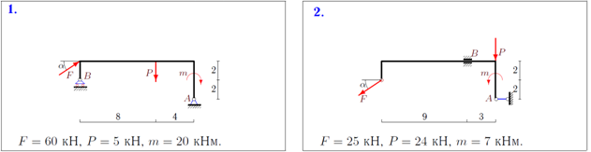

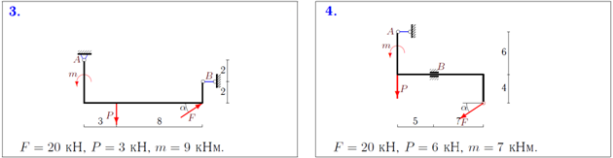

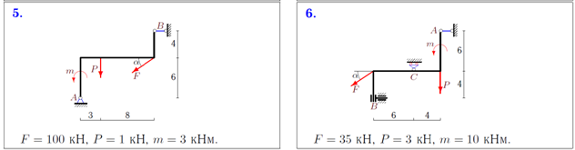

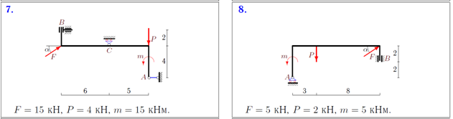

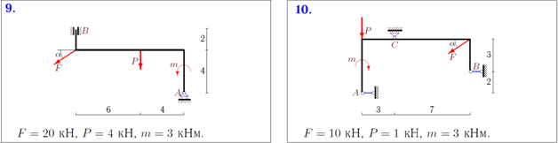

Рисунок 1

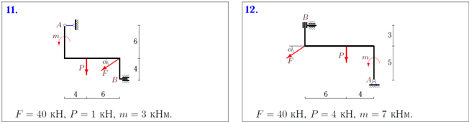

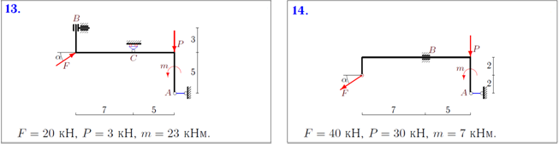

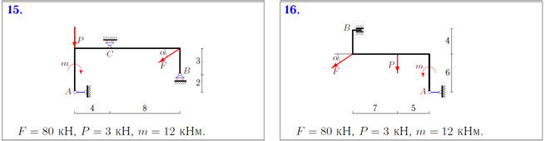

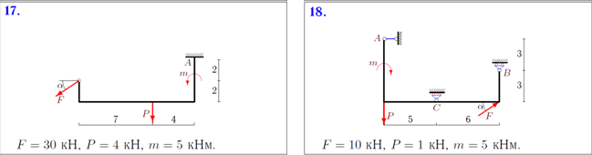

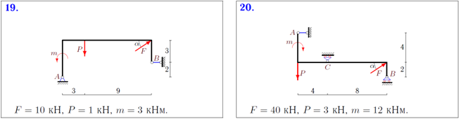

Рисунок 2

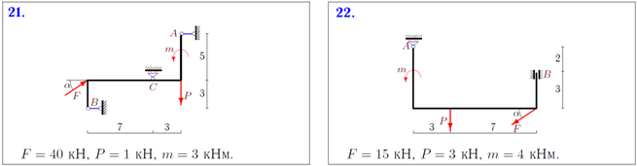

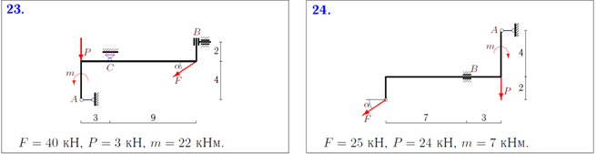

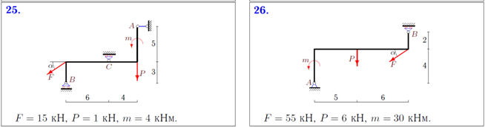

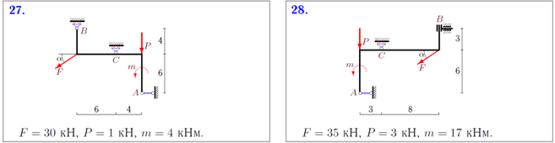

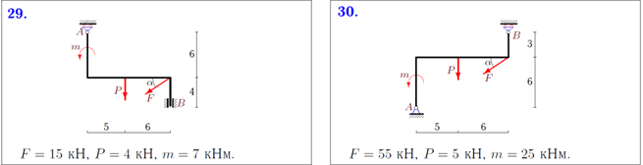

Рисунок 3

**Задача 2.** Конструкция состоит из двух частей, соединенных либо с помощью цилиндрического шарнира, либо скользящей заделкой. Определить опорные реакции в точках *А* и *В*, а также найти реакции в промежуточном соединении *С*. Размеры указаны в метрах.

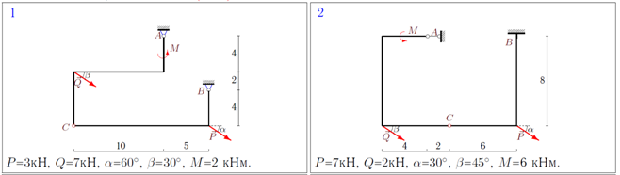

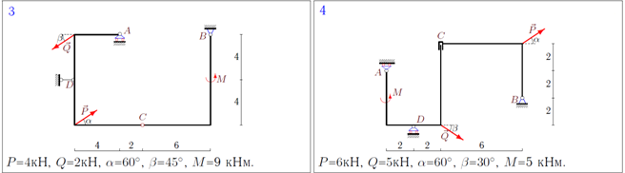

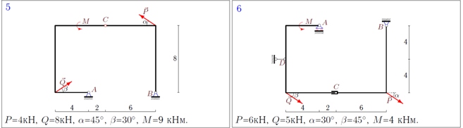

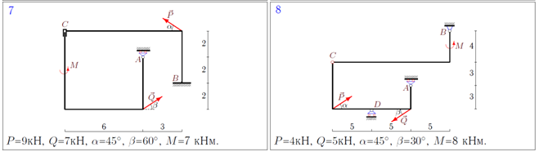

Рисунок 4

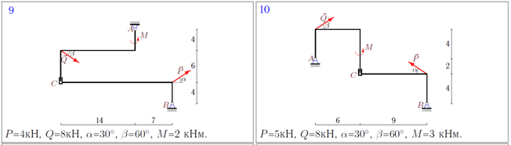

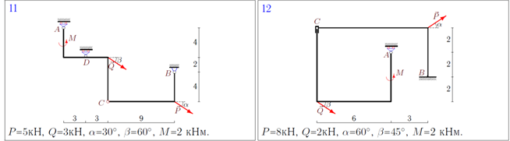

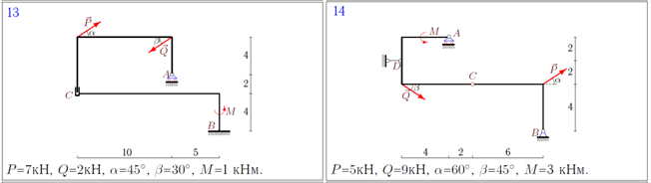

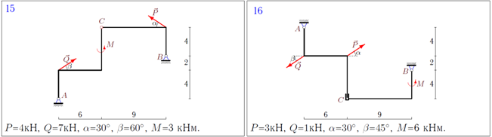

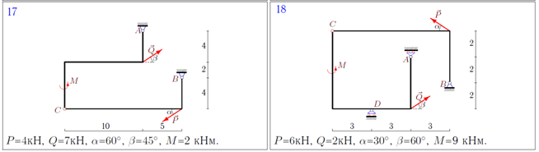

Рисунок 5

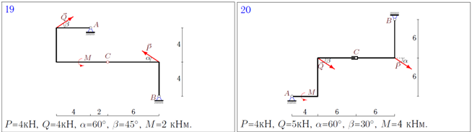

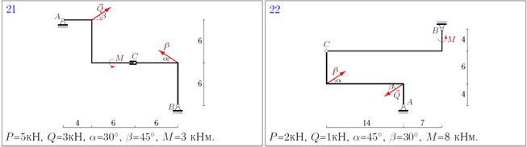

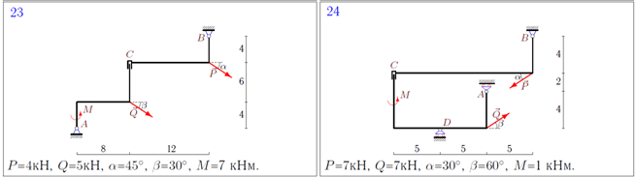

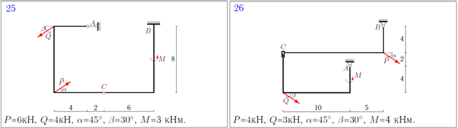

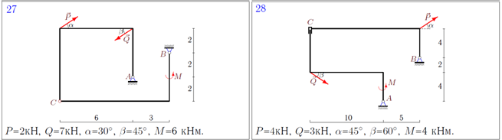

Рисунок 6

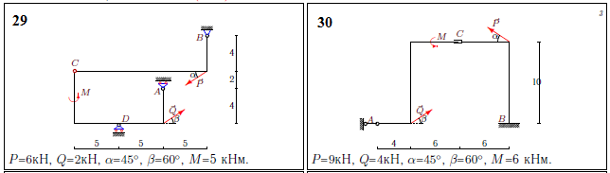

Рисунок 7

**Практическое задание 2**

**«Равновесие пространственной системы сил»**

Номер варианта задается преподавателем и соответствует номеру на рисунках 8-13.

**Варианты 1…10.** Однородный горизонтальный вал веса, который приложен в его середине, может вращаться в подшипниках *А* и *В.* К шкиву *1* приложены силы нормального давления  и сила сопротивления , направленная по касательной и пропорциональная *N*. На шкив *2* действуют силы натяжения ремней  и. Груз висит на нити, намотанной на шкив *3*. Определить силу нормального давления и реакции подшипников при условии, что вал находится в равновесии. При расчете учесть веса шкивов . Все нагрузки действуют в вертикальной плоскости. Силы заданы в ньютонах, а размеры – в сантиметрах.

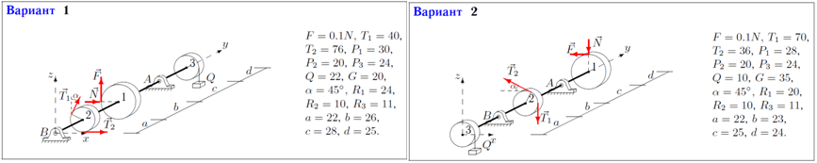

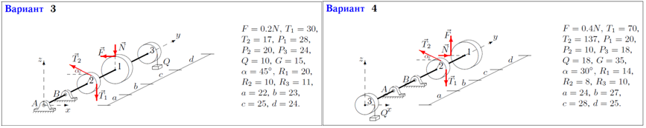

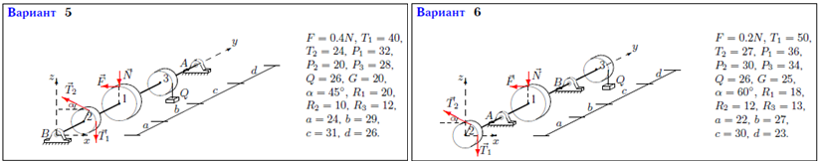

Рисунок 8

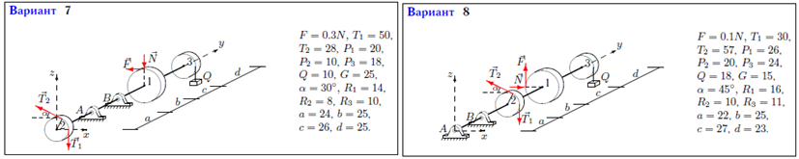

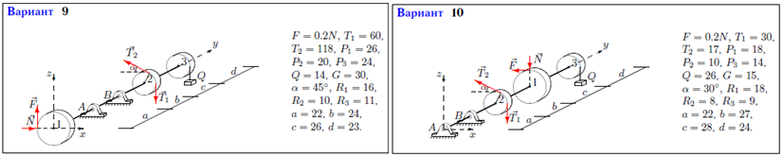

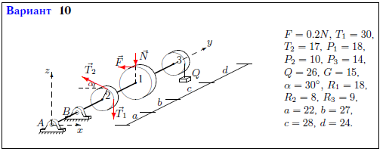Рисунок 9

**Варианты 11…20.** Прямоугольная однородная полка весомопирается в точке *А* на сферический шарнир и удерживается в положении равновесия двумя невесомыми стержнями (вертикальным и горизонтальным) и подпоркой *ВС*. К полке приложена сила , направленная вдоль ее ребра. Определить реакции опор.

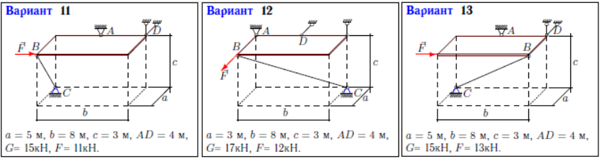

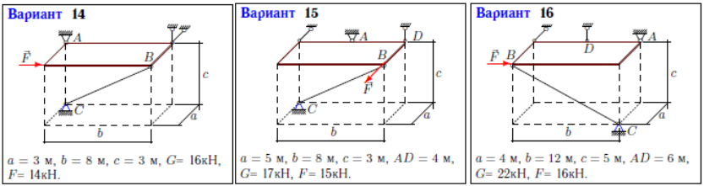

Рисунок 10



Рисунок 11

**Варианты 21…30.** Прямоугольная однородная горизонтальная плита весомопирается на шесть невесомых шарнирно закрепленных с обеих сторон стержней. Вдоль ребра плиты действует сила . Определить усилия во всех стержнях.

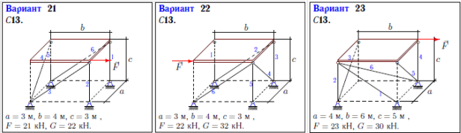

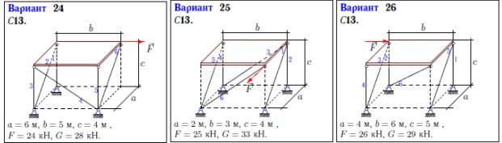

Рисунок 12

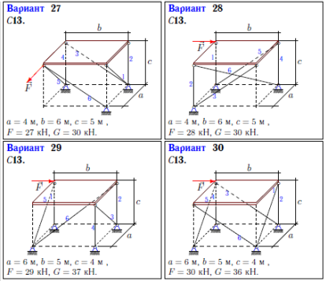

Рисунок 13

**Практическое задание 3.**

**«Определение скорости и ускорения точки по заданным уравнениям ее движения»**

По заданным уравнениям движения точки М установить вид ее траектории и для момента времени t = t1 (с) найти положение точки на траектории, ее скорость, полное, касательное и нормальное ускорения, а также радиус кривизны траектории.

Необходимые для решения данные приведены в таблице 1.

Таблица 1

|  |  |  |  |
| --- | --- | --- | --- |
| Номер  варианта | Уравнения движения | | *t1,c* |
| *x=x(t), см* | *y=y(t),см* |
| 1 | *-2t2+3* | *-5t* | 1/2 |
| 2 | *4cos2(πt/3)+2* | *4sin2(πt/3)* | 1 |
| 3 | *-cos(πt2/3)+3* | *sin(πt2/3)-1* | 1 |
| 4 | *4t+4* | *-4/(t+1)* | 2 |
| 5 | *2sin(πt/3)* | *-3cos(πt/3)+4* | 1 |
| 6 | *3t2+2* | *-14t* | 1/2 |
| 7 | *3t2-t+1* | *5t2-5t/3-2* | 1 |
| 8 | *7sin(πt2/6)+3* | *2-7cos(πt2/6)* | 1 |
| 9 | *-3/(t+2)* | *3t+6* | 2 |
| 10 | *-4cos(πt/3)* | *-2sin(πt/3)-3* | 1 |
| 11 | *-4t2+1* | *8-3t* | ½ |
| 12 | *5sin2(πt/6)* | *-5cos2(πt/6)-3* | 1 |
| 13 | *5cos(πt2/3)* | *-5sin(πt2/3)* | 1 |
| 14 | *-2t-2* | *-2/(t+1)* | 2 |
| 15 | *4cos(πt/3)* | *-3sin(πt/3)* | 1 |
| 16 | *3t* | *4t2+1* | ½ |
| 17 | *7sin2(πt/6)-5* | *-7cos2(πt/6)* | 1 |
| 18 | *1+3cos(πt2/3)* | *3sin(πt2/3)+3* | 1 |
| 19 | *-5t2-4* | *3t* | 1 |
| 20 | *2-3t-6t2* | *3-3t/2-3t2* | 0 |
| 21 | *6sin(πt2/6)-2* | *6cos(πt2/6)+3* | 1 |
| 22 | *7t2-3* | *5t* | ¼ |
| 23 | *3-3t2+t* | *4-5t2+5t/3* | 1 |
| 24 | *-4cos(πt/3)-1* | *-4sin(πt/3)* | 1 |
| 25 | *-6t* | *-2t2-4* | 1 |
| 26 | *8cos2(πt/6)+2* | *-8sin2(πt/6)-7* | 1 |
| 27 | *-3-9sin(πt2/6)* | *-9cos(πt2/6)+5* | 1 |
| 28 | *-4t2+1* | *-3t* | 1 |
| 29 | *5t2+5t/3-3* | *3t2+t+3* | 1 |
| 30 | *2cos(πt2/3)-2* | *-2sin(πt2/3)+3* | 1 |

**Практическое задание 4.**

**«Плоскопараллельное движение твердого тела»**

Ниже приведены условия задачи и к ним 30 вариантов различных схем механизмов. Требуется для заданного положения механизма определить [скорости](http://www.isopromat.ru/teormeh/kratkaja-teoria/kinematika-skorost-tocki) и [ускорения точек](http://www.isopromat.ru/teormeh/kratkaja-teoria/kinematika-uskorenie-tocki) В и С, а также [угловую скорость и угловое ускорение](http://www.isopromat.ru/teormeh/obzornyj-kurs/uglovaya-skorost-i-uskorenie) звена, которому эти точки принадлежат. Схемы механизмов приведены на рис. 14-17. Необходимые для расчета исходные данные приведены в таблице 2.

Таблица 2

|  |  |  |  |  |  |  |  |  |  |
| --- | --- | --- | --- | --- | --- | --- | --- | --- | --- |
| **№ вар** | ***OA см*** | ***r, см*** | ***AB, см*** | ***AC, см*** | **ω*OA, c-1*** | **ω*I,  c-1*** | **ε*OA, c-2*** | ***VA, см/с*** | ***aA, см/с2*** |
| 1 | - | 15 | - | 5 | - | - | - | 60 | 30 |
| 2 | - | - | 30 | 15 | - | - | - | 10 | 15 |
| 3 | 50 | 10 | - | 5 | 1 | 0 | 1 | - | - |
| 4 | - | 30 | - | 10 | - | - | - | 80 | 50 |
| 5 | 10 | - | 50 | 25 | 1 | - | 1 | - | - |
| 6 | 30 | 15 | - | - | 2 | 0 | 5 | - | - |
| 7 | - | 50 | - | - | - | - | - | 50 | 100 |
| 8 | 20 | - | 60 | 40 | 2 | - | 4 | - | - |
| 9 | - | - | 60 | 25 | - | - | - | 20 | 10 |
| 10 | 40 | - | - | 20 | 5 | - | 10 | - | - |
| 11 | 30 | 20 | - | 10 | 2 | 1,2 | 0 | - | - |
| 12 | - | - | 60 | 20 | - | - | - | 30 | 30 |
| 13 | 40 | - | 40 | 15 | 2 | - | 6 | - | - |
| 14 | 50 | 10 | - | 5 | 1 | 2,5 | 0 | - | - |
| 15 | 5 | - | 40 | 15 | 1 | - | 2 | - | - |
| 16 | - | - | 50 | 20 | - | - | - | 5 | 10 |
| 17 | 20 | 10 | - | 4 | 3 | 12 | 0 | - | - |
| 18 | - | - | 40 | 30 | - | - | - | 20 | 10 |
| 19 | 35 | - | 55 | 15 | 2 | - | 3 | - | - |
| 20 | 30 | 20 | - | 10 | 3 | 0 | 2 | - | - |
| 21 | 10 | - | 40 | 15 | 1 | - | 2 | - | - |
| 22 | - | - | 40 | 10 | - | - | - | 40 | 20 |
| 23 | 20 | 10 | - | 5 | 2 | 0 | 2 | - | - |
| 24 | 15 | - | - | 10 | 4 | - | 8 | - | - |
| 25 | 20 | - | 50 | 15 | 4 | - | 6 | - | - |
| 26 | 15 | - | 25 | 15 | 5 | - | 10 | - | - |
| 27 | 60 | 30 | - | 10 | 1 | 1 | 0 | - | - |
| 28 | 30 | - | - | 20 | 1 | - | 1 | - | - |
| 29 | 25 | - | 60 | 40 | 4 | - | 10 | - | - |
| 30 | 15 | - | 40 | 10 | 3 | - | 8 | - | - |

***Указание***

При определении скоростей точек необходимо воспользоваться методом [мгновенного центра скоростей](http://www.isopromat.ru/teormeh/obzornyj-kurs/mgnovennyj-centr-skorostej), а для проверки результатов решения можно применить теорему о равенстве [проекций скоростей точек на ось](http://www.isopromat.ru/teormeh/kratkaja-teoria/sledstvie-iz-teoremy-o-skorostah-tocek-v-ppd), проведенную через эти точки. При определении ускорений точек необходимо воспользоваться теоремой об ускорениях точек плоской фигуры, а затем методом проекций векторного уравнения на соответствующие оси координат вычислить неизвестные ускорения точек.

***ωOA*** и ***εOA*** - угловая скорость и угловое ускорение кривошипа ОА при заданном положении механизма;

***ωI*** - угловая скорость колеса (постоянная);

***VA*** и ***aA*** - скорость и ускорение точки А.

Качение колес происходит без скольжения.

|  |  |
| --- | --- |
| **Схемы механизмов** | |
| https://lh4.googleusercontent.com/-OO6f19vSO68/Tz5KBY9bugI/AAAAAAAABWI/aiVefyiXeaA/s1600/image540.jpg | https://lh6.googleusercontent.com/-kTcSPD7NCYU/Tz5KBtDLayI/AAAAAAAABWU/ACiKAgrL11A/s1600/image538.jpg |
| https://lh6.googleusercontent.com/-1dHZGVxrVJE/Tz5KCE50qdI/AAAAAAAABWY/UCmt4o02-f8/s1600/image544.jpg | https://lh5.googleusercontent.com/-386gynA4i7Y/Tz5KBluRLkI/AAAAAAAABWM/PpryhCe9XCM/s1600/image536.jpg |
| https://lh4.googleusercontent.com/-fowZFwF8590/Tz5KCVcQtCI/AAAAAAAABWc/Di4zGG-NGPw/s1600/image546.jpg | https://lh3.googleusercontent.com/-NZg3_XBJg2s/Tz5KBzeyz4I/AAAAAAAABWQ/v2IjnKXQUjI/s1600/image542.jpg |
| https://lh5.googleusercontent.com/-fUhpiLq7lbY/Tz5KIm2KgZI/AAAAAAAABYQ/NvG7jEN0Kfc/s1600/image558.jpg | https://lh5.googleusercontent.com/-zyiFoAN8ZVk/Tz5KDYQFIHI/AAAAAAAABW8/HhsS_HXyQ-Q/s1600/image556.jpg |
| Рисунок 14 | |
| https://lh3.googleusercontent.com/-x-RGNO0-Sm0/Tz5KDJM_uSI/AAAAAAAABXA/OJKomAkpKRI/s1600/image554.jpg | https://lh6.googleusercontent.com/-V2Ae3_qLBB8/Tz5KCw_ecPI/AAAAAAAABWw/gPWgW3OePxU/s1600/image552.jpg |
| https://lh3.googleusercontent.com/-hJYjCePElns/Tz5KCtge-eI/AAAAAAAABWo/-ZTF7niwuq0/s1600/image550.jpg | https://lh4.googleusercontent.com/-3A4od8CvYm4/Tz5KCvH84MI/AAAAAAAABWk/FmpuH8sDu1c/s1600/image548.jpg |
| https://lh6.googleusercontent.com/-agMEMblkVxI/Tz5KG9C_4pI/AAAAAAAABX8/k6jUtK2hCR0/s1600/image570.jpg | https://lh6.googleusercontent.com/-mPWu8FJ8R0A/Tz5KGE_MBPI/AAAAAAAABXs/V6pY2U0gEJE/s1600/image568.jpg |
| https://lh3.googleusercontent.com/-QhsUalxNNgM/Tz5KFgJ11jI/AAAAAAAABXk/KbxDsUy2mfo/s1600/image566.jpg | https://lh4.googleusercontent.com/-7KQWnJdDG70/Tz5KEu1__hI/AAAAAAAABXY/jjW1k2bpwNA/s1600/image564.jpg |
| Рисунок 15 | |
| https://lh3.googleusercontent.com/-Nh2RAJVe99s/Tz5KEaKd0dI/AAAAAAAABXg/HBnNgB0pTXM/s1600/image562.jpg | https://lh3.googleusercontent.com/-ZVmlBT6xmxs/Tz5KEDvrzjI/AAAAAAAABXI/Gq9u5HsEg0g/s1600/image560.jpg |
| https://lh3.googleusercontent.com/-FFeByR-IUZg/Tz5KK1ezs1I/AAAAAAAABZE/5sqheWAmDYw/s1600/image582.jpg | https://lh3.googleusercontent.com/-e488WpBAtcM/Tz5KIq4FM0I/AAAAAAAABYw/kLOYoV3Un5k/s1600/image580.jpg |
| https://lh3.googleusercontent.com/-r5Uw1XZQ5Og/Tz5KIT1F6RI/AAAAAAAABYY/le9GQ67Z8Ns/s1600/image578.jpg | https://lh5.googleusercontent.com/-gEaJ7bW_hc4/Tz5KHoOMz6I/AAAAAAAABYE/VGxP6p3eD4w/s1600/image576.jpg |
| https://lh5.googleusercontent.com/-lf7LzLyiF5w/Tz5KHEE9xZI/AAAAAAAABYM/PFgM_I3Kays/s1600/image574.jpg | https://lh5.googleusercontent.com/--o-K-_6Vv7c/Tz5KG8guJtI/AAAAAAAABX0/ntr1_0GOIfs/s1600/image572.jpg |
| Рисунок 16 | |
| https://lh3.googleusercontent.com/-90U8kLsXPWo/Tz5KL5jU41I/AAAAAAAABZQ/blNTaPWdYCs/s1600/image594.jpg | https://lh4.googleusercontent.com/-fujtYrkBYrY/Tz5KLd0VVaI/AAAAAAAABZM/SjCAYj-9kbo/s1600/image592.jpg |
| https://lh5.googleusercontent.com/-u74RMWo3pGM/Tz5KK6lnTYI/AAAAAAAABY8/DLwA-IHzqGE/s1600/image590.jpg | https://lh5.googleusercontent.com/-dqwoF1yvTCU/Tz5KKn4OVTI/AAAAAAAABZc/xFj4DsWOiNU/s1600/image588.jpg |
| https://lh3.googleusercontent.com/-dTmSN4YZQYs/Tz5KKGDbCnI/AAAAAAAABY0/wLmg39_aa5E/s1600/image586.jpg | https://lh3.googleusercontent.com/-lXNfYtJPD80/Tz5KJZM3SFI/AAAAAAAABYo/T7zGDdiOQIg/s1600/image584.jpg |

Рисунок 17

**Практическое задание 5**

**«Динамика материальной точки»**

Материальная точка *M* массой *m*, получив в точке *А* начальную скорость *V0*, движется в изогнутой трубе *АВС* (рис. 18-20), расположенной в вертикальной плоскости. Участки трубы или оба наклонные, или один горизонтальный, а другой наклонный. Угол наклона трубы *α=30°* .

На участке *АВ* на материальную точку действует сила тяжести *P* , постоянная сила *Q* (ее направление указано на рисунках) и сила сопротивления среды *R* , зависящая от скорости *V* груза (направлена сила против движения). Трением груза о трубу на участке *АВ* пренебрегаем.

В точке *В* материальная точка, не изменяя величины своей скорости, переходит на участок *ВС* трубы, где на нее действует сила тяжести *P* , сила трения (коэффициент трения груза о трубу *f=0,2*) и переменная сила *F* , проекция которой *FX* на ось *x* приведена в таблице 3.

Известно расстояние *AB=l* или время *t1* движения от точки *А* до точки *В*.

Требуется найти закон движения материальной точки на участке *BC* : *x=f(t)*.

**Указание.** Решение задачи разбивается на две части. Сначала составляем и интегрируем методом разделения переменных дифференциальное уравнение движения материальной точки на участке *АВ*, учитывая начальные условия. В случае, когда задана длина отрезка *АВ*, целесообразно перейти от интегрирования по *t* к интегрированию по переменной *z* с помощью формулы:

$$\frac{dv_{z}}{dt}=\frac{dv_{z}}{dz}∙\frac{dz}{dt}=v_{z}\frac{dv_{z}}{dz}$$

Зная время движения на участке *АВ* или длину этого участка, определяем скорость материальной точки в конце участка, в точке *В*. Эта скорость принимается за начальную при исследовании движения материальной точки на участке *ВС*. После этого составляем и интегрируем дифференциальное уравнение движения материальной точки на участке *ВС*.

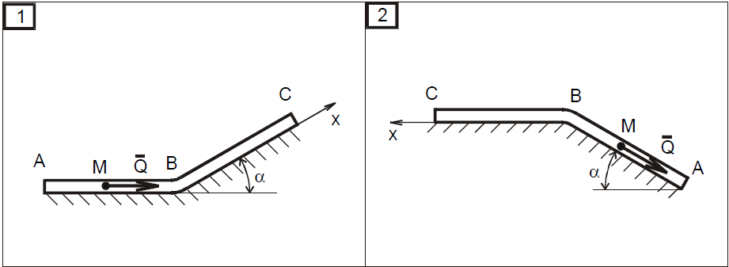

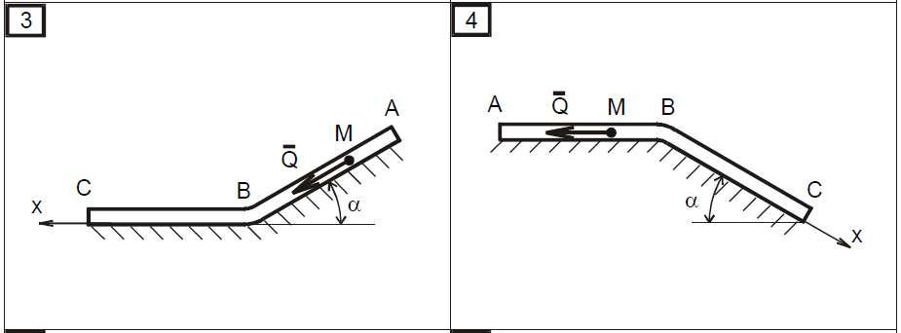

Рисунок 18

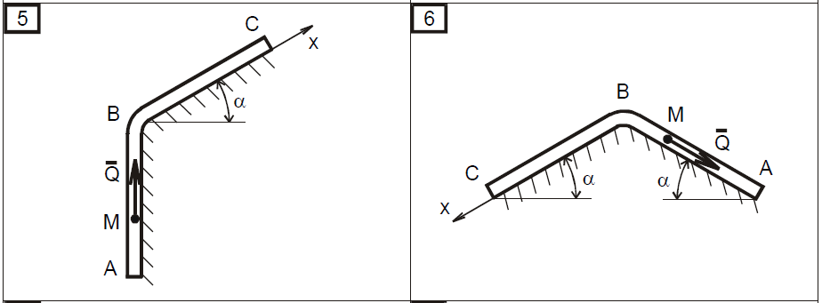

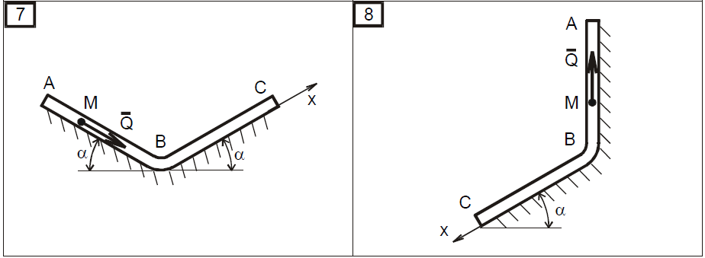

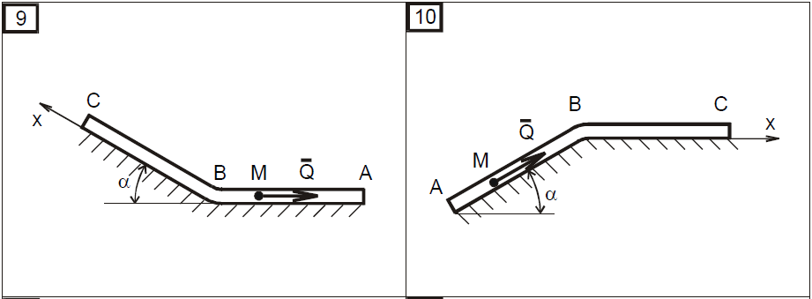

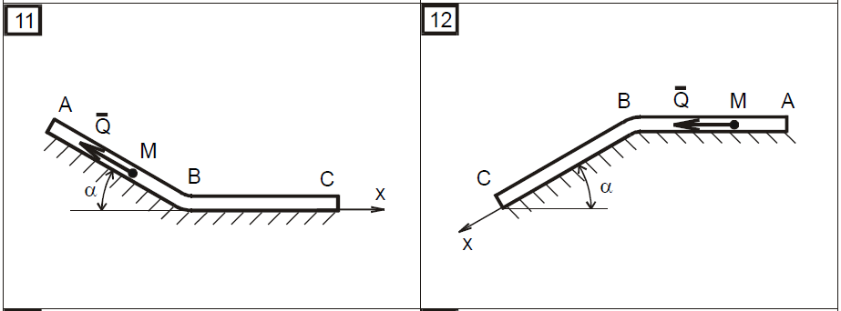

Рисунок 19

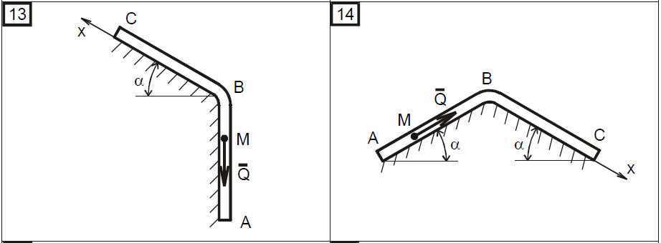

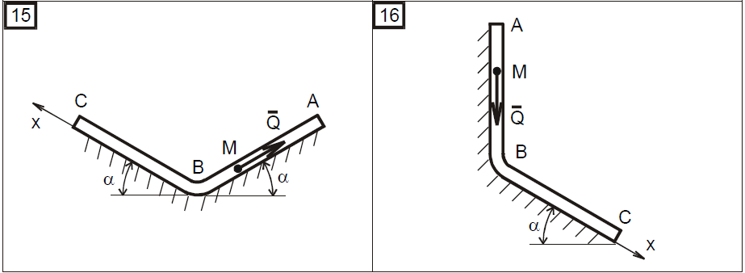

Рисунок 20

Таблица 3

|  |  |  |  |  |  |  |  |  |  |
| --- | --- | --- | --- | --- | --- | --- | --- | --- | --- |
| № ва-  рианта | Рис. | *m*  (кг) | *V0* ,  м/с | Q ,  Н | *R* ,  Н | ** | *l* ,  м | *t1* ,  с | *FX* ,  Н |
| 1 | 1 | 4,5 | 18 | 9 | ** | 0,45 | - | 5 | 3sin2t |
| 2 | 2 | 3 | 32 | 4 | ** | 0,8 | 2,5 | - | -8cos4t |
| 3 | 3 | 2 | 2 | 2 | ** | 0,4 | - | 2,5 | 2sin4t |
| 4 | 4 | 6 | 14 | 18 | ** | 0,6 | 5 | - | -3cos2t |
| 5 | 5 | 1,6 | 18 | 4 | ** | 0,4 | - | 2 | 4cos4t |
| 6 | 6 | 1,2 | 22 | 2 | ** | 0,8 | 0,5 | - | 6t |
| 7 | 7 | 2 | 5 | 2 | ** | 0,4 | - | 2,5 | 2sin4t |
| 8 | 8 | 2,4 | 12 | 6 | ** | 0,48 | 1,5 | - | 6t |
| 9 | 9 | 1,8 | 15 | 6 | ** | 0,3 | - | 3 | 9t² |
| 10 | 10 | 4 | 12 | 12 | ** | 0,8 | 2,5 | - | -8cos4t |
| 11 | 11 | 2 | 20 | 6 | ** | 0,4 | - | 2,5 | 2sin4t |
| 12 | 12 | 4,8 | 5 | 12 | ** | 0,24 | 5 | - | -6sin2t |
| 13 | 13 | 1,2 | 24 | 2 | ** | 0,4 | - | 1 | 4cos4t |
| 14 | 14 | 2,4 | 12 | 6 | ** | 0,8 | 0,5 | - | 6t |
| 15 | 15 | 4 | 10 | 6 | ** | 0,8 | - | 5 | 3sin2t |
| 16 | 16 | 2,4 | 12 | 2 | ** | 0,48 | 1,5 | - | 6t |
| 17 | 1 | 6 | 2,5 | 18 | ** | 0,6 | 5 | - | -3cos2t |
| 18 | 2 | 2 | 26 | 3 | ** | 0,6 | - | 5 | 2cos2t |
| 19 | 3 | 4 | 2 | 4 | ** | 0,2 | 5 | - | -6sin4t |
| 20 | 4 | 1,6 | 18 | 4 | ** | 0,4 | - | 2 | 4cos4t |
| 21 | 5 | 6 | 14 | 18 | ** | 0,6 | 5 | - | -3cos2t |
| 22 | 6 | 2,1 | 28 | 3 | ** | 0,5 | - | 3 | 8sin2t |
| 23 | 7 | 2,4 | 1,2 | 2 | ** | 0,8 | 1,5 | - | 6t |
| 24 | 8 | 2 | 20 | 6 | ** | 0,4 | - | 2,5 | 2sin4t |
| 25 | 9 | 8 | 10 | 16 | ** | 0,8 | 15 | - | -6cos2t |
| 26 | 10 | 1,8 | 15 | 6 | ** | 0,3 | - | 2 | 9t² |
| 27 | 11 | 2,5 | 1,5 | 8 | ** | 0,75 | 2,5 | - | 3sin2t |
| 28 | 12 | 3 | 2,2 | 9 | ** | 0,6 | - | 2,5 | 2cos2t |
| 29 | 13 | 2 | 28 | 5 | ** | 0,6 | 0,5 | - | -3cos2t |
| 30 | 14 | 4,5 | 18 | 9 | ** | 0,5 | - | 3 | 8sin2t |

**Практическое задание 6**

**«Теорема об изменении кинетической энергии механической системы»**

Механическая система под действием сил тяжести приходит в движение из состояния покоя (рис.21-24). Учитывается трение скольжения тела *А* и сопротивление качению тела *D*, катящегося без скольжения. Другими силами сопротивления и массами нерастяжимых нитей пренебрегаем. Требуется определить скорость и ускорение тела *А* в тот момент, когда оно пройдет путь *SA=S*.

В задаче обозначено:

*mA* , *mB* , *mD* , *mE* - массы тел *A*, *B*, *D*, *E*;

*RB* , *rB* , *RD* , *rD* , *RE* , *rE* - радиусы больших и малых окружностей тел *B*, *D*, *E*;

*ρB* , *ρD* , *ρE* - радиусы инерции тел *В*, *D*, *Е* относительно горизонтальных осей, проходящих через их центры тяжести;

*α* - угол наклона плоскости к горизонту;

*f* - коэффициент трения скольжения тела *А*;

*k* - коэффициент трения качения тела *D*.

Блоки и катки, для которых радиусы инерции в таблице не указаны, считать сплошными однородными цилиндрами. Наклонные участки нитей параллельны соответствующим наклонным плоскостям.

Считать величину *m* равной *10* кг, *g=10* м/с2.

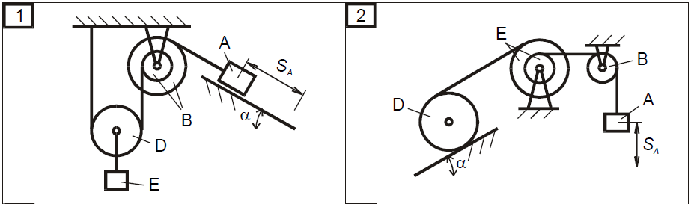

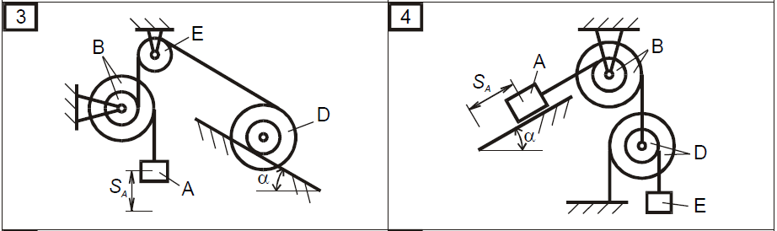

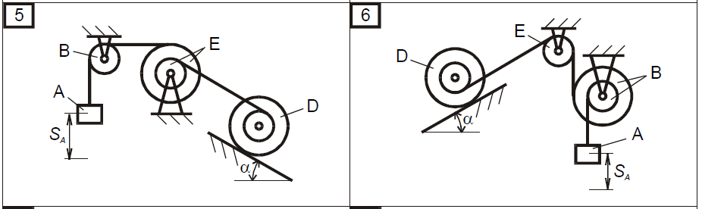

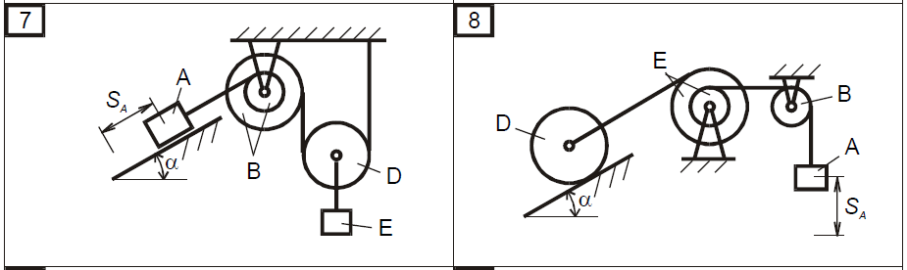

Рисунок 21

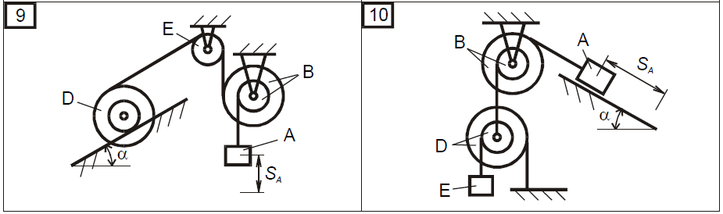

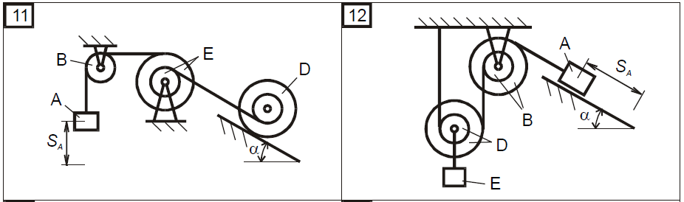

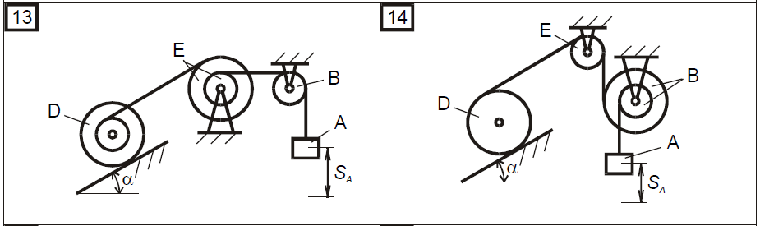

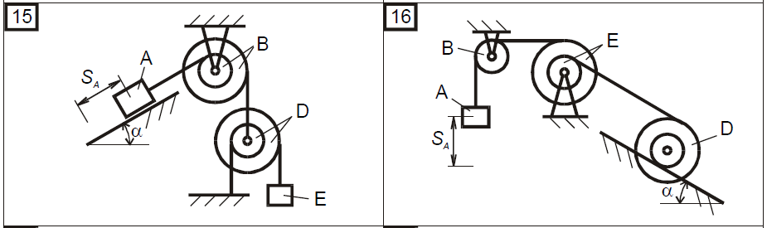

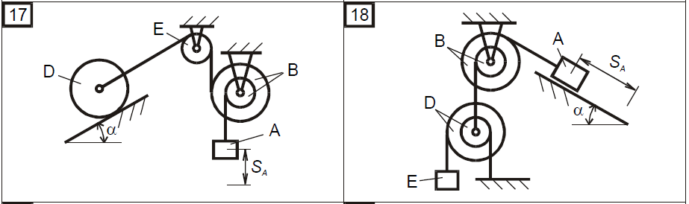

Рисунок 22

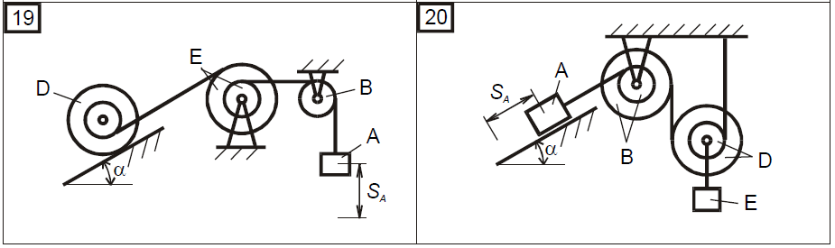

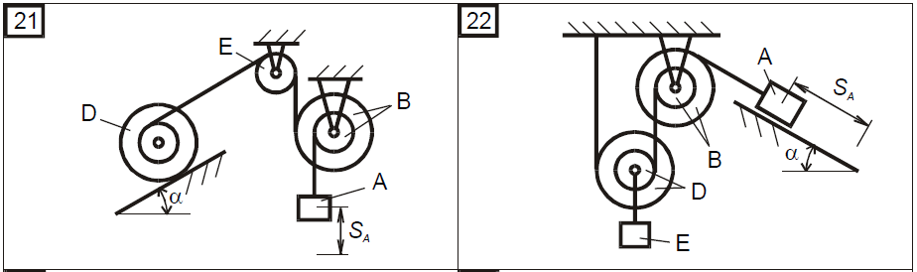

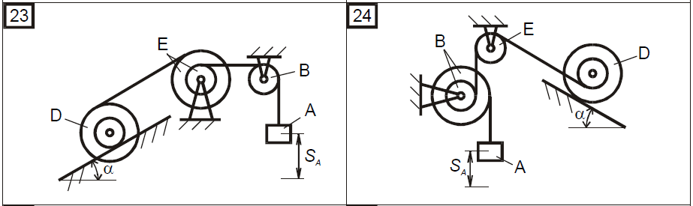

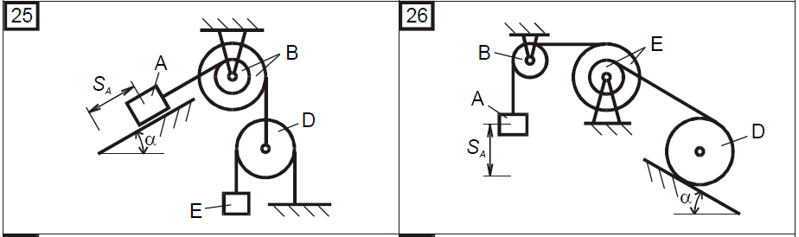

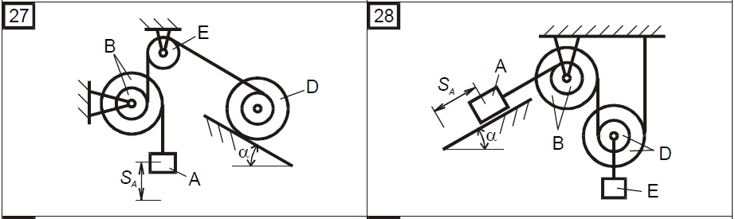

Рисунок 23

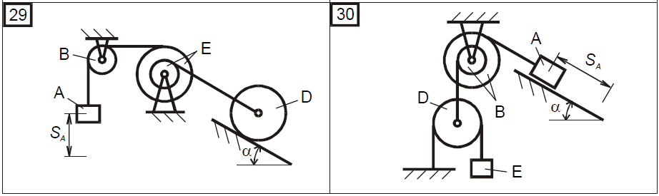

Рисунок 24

Таблица 4

|  |  |  |  |  |  |  |  |  |  |  |  |  |  |  |  |  |  |  |
| --- | --- | --- | --- | --- | --- | --- | --- | --- | --- | --- | --- | --- | --- | --- | --- | --- | --- | --- |
| № ва- рианта | № ри- сунка | *mA*,  кг | *mB*,  кг | *mE*,  кг | *mD*,  кг | *RB*,  м | *rB*,  м | *ρB*,  м | *RE*,  м | *rE*,  м | *ρE*,  м | *RD*,  м | *rD*,  м | *ρD*,  м | **,  | *f* | *k*,  см | S,  м |
| 1 | 1 | *5m* | *4m* | *2m* | *m* | *0,5* | *0,2* | *0,3* | *-* | *-* | *-* | *-* | *-* | *-* | *60* | *0,1* | *-* | *1* |
| 2 | 2 | *6m* | *5m* | *4m* | *2m* | *-* | *-* | *-* | *0,6* | *0,3* | *0,4* | *-* | *0,5* | *-* | *45* | *-* | *0,2* | *2* |
| 3 | 3 | *4m* | *m* | *2m* | *m* | *0,7* | *0,3* | *0,4* | *-* | *-* | *-* | *0,6* | *0,2* | *0,3* | *15* | *-* | *0,1* | *1,5* |
| 4 | 4 | *8m* | *6m* | *3m* | *2m* | *0,6* | *0,2* | *0,3* | *-* | *-* | *-* | *0,5* | *0,1* | *0,2* | *30* | *0,2* | *-* | *3* |
| 5 | 5 | *7m* | *5m* | *4m* | *m* | *-* | *-* | *-* | *0,7* | *0,4* | *0,5* | *0,6* | *0,3* | *0,4* | *50* | *-* | *0,3* | *4,5* |
| 6 | 6 | *9m* | *8m* | *3m* | *3m* | *0,8* | *0,5* | *0,7* | *-* | *-* | *-* | *0,9* | *0,3* | *0,5* | *20* | *-* | *0,4* | *1,5* |
| 7 | 7 | *6m* | *2m* | *3m* | *2m* | *0,4* | *0,1* | *0,2* | *-* | *-* | *-* | *-* | *-* | *-* | *60* | *0,15* | *-* | *2,5* |
| 8 | 8 | *4m* | *2m* | *m* | *2m* | *-* | *-* | *-* | *0,5* | *0,2* | *0,3* | *-* | *0,4* | *-* | *15* | *-* | *0,1* | *4* |
| 9 | 9 | *7m* | *5m* | *3m* | *3m* | *0,6* | *0,3* | *0,4* | *-* | *-* | *-* | *0,8* | *0,5* | *0,7* | *20* | *-* | *0,4* | *2* |
| 10 | 10 | *5m* | *4m* | *2m* | *m* | *0,9* | *0,3* | *0,5* | *-* | *-* | *-* | *0,7* | *0,3* | *0,4* | *50* | *0,25* | *-* | *1* |
| 11 | 11 | *8m* | *5m* | *3m* | *2m* | *-* | *-* | *-* | *0,5* | *0,1* | *0,2* | *0,8* | *0,4* | *0,5* | *30* | *-* | *0,3* | *3,5* |
| 12 | 12 | *9m* | *7m* | *5m* | *4m* | *0,8* | *0,5* | *0,7* | *-* | *-* | *-* | *0,4* | *0,1* | *0,2* | *70* | *0,1* | *-* | *2* |
| 13 | 13 | *6m* | *3m* | *2m* | *m* | *-* | *-* | *-* | *0,5* | *0,2* | *0,3* | *0,6* | *0,3* | *0,4* | *15* | *-* | *0,2* | *4,5* |
| 14 | 14 | *7m* | *5m* | *4m* | *2m* | *0,7* | *0,3* | *0,4* | *-* | *-* | *-* | *-* | *0,6* | *-* | *20* | *-* | *0,1* | *3* |
| 15 | 15 | *4m* | *3m* | *2m* | *m* | *0,6* | *0,2* | *0,3* | *-* | *-* | *-* | *0,5* | *0,1* | *0,2* | *60* | *0,2* | *-* | *1,5* |
| 16 | 16 | *5m* | *4m* | *2m* | *m* | *-* | *-* | *-* | *0,6* | *0,3* | *0,4* | *0,7* | *0,4* | *0,5* | *30* | *-* | *0,3* | *1* |
| 17 | 17 | *6m* | *5m* | *4m* | *2m* | *0,5* | *0,2* | *0,3* | *-* | *-* | *-* | *-* | *0,4* | *-* | *20* | *-* | *0,1* | *2* |
| 18 | 18 | *4m* | *m* | *2m* | *m* | *0,8* | *0,5* | *0,7* | *-* | *-* | *-* | *0,4* | *0,1* | *0,2* | *65* | *0,15* | *-* | *1,5* |
| 19 | 19 | *8m* | *6m* | *3m* | *2m* | *-* | *-* | *-* | *0,9* | *0,3* | *0,5* | *0,6* | *0,3* | *0,4* | *15* | *-* | *0,2* | *3* |
| 20 | 20 | *7m* | *5m* | *4m* | *m* | *0,5* | *0,1* | *0,3* | *-* | *-* | *-* | *0,6* | *0,3* | *0,4* | *45* |  | *-* | *4,5* |
| 21 | 21 | *9m* | *8m* | *3m* | *3m* | *0,6* | *0,2* | *0,3* | *-* | *-* | *-* | *0,7* | *0,3* | *0,4* | *30* | *-* | *0,3* | *1,4* |
| 22 | 22 | *6m* | *2m* | *3m* | *2m* | *0,9* | *0,3* | *0,5* | *-* | *-* | *-* | *0,5* | *0,2* | *0,3* | *60* | *0,25* | *-* | *2,5* |
| 23 | 23 | *4m* | *2m* | *m* | *2m* | *-* | *-* | *-* | *0,4* | *0,1* | *0,2* | *0,5* | *0,1* | *0,2* | *20* | *-* | *0,1* | *4* |
| 24 | 24 | *7m* | *5m* | *3m* | *3m* | *0,7* | *0,3* | *0,4* | *-* | *-* | *-* | *0,9* | *0,3* | *0,5* | *15* | *-* | *0,3* | *2* |
| 25 | 25 | *5m* | *4m* | *2m* | *m* | *0,5* | *0,1* | *0,2* | *-* | *-* | *-* | *-* | *-* | *-* | *75* | *0,1* | *-* | *1* |
| 26 | 26 | *8m* | *5m* | *3m* | *2m* | *-* | *-* | *-* | *0,6* | *0,3* | *0,4* | *-* | *0,5* | *-* | *25* | *-* | *0,2* | *3,5* |
| 27 | 27 | *9m* | *7m* | *5m* | *4m* | *0,7* | *0,4* | *0,5* | *-* | *-* | *-* | *0,8* | *0,5* | *0,7* | *30* | *-* | *0,3* | *2* |
| 28 | 28 | *6m* | *3m* | *2m* | *m* | *0,4* | *0,1* | *0,2* | *-* | *-* | *-* | *0,6* | *0,2* | *0,3* | *70* | *0,2* | *-* | *4,5* |
| 29 | 29 | *7m* | *5m* | *4m* | *2m* | *-* | *-* | *-* | *0,8* | *0,5* | *0,7* | *-* | *0.6* | *-* | *20* | *-* | *0,1* | *3* |
| 30 | 30 | *4m* | *3m* | *2m* | *m* | *-* | *-* | *-* | *0,5* | *0,2* | *0,3* | *0,7* | *0,3* | *0,4* | *60* | *0,15* | *-* | *1,5* |

**Практическое задание 7**

**«Общее уравнение динамики»**

Механическая система, состоящая из груза 1 весом *Р1* , блоков 2 и 3 весом *Р2* и *Р3* соответственно и сплошного катка 4 весом *Р4* , движется под действием сил тяжести. Радиус инерции блоков 2 и 3 - *ρ2* и *ρ3* . Если в таблице радиус инерции блока не указан, блок следует считать полым цилиндром. Каток 4 движется по рельсу, наклоненному к горизонту под углом *α* без скольжения. Коэффициент трения качения *k* . Трением в осях пренебречь, проскальзывание невесомых нерастяжимых нитей отсутствует. С помощью общего уравнения динамики определить ускорение оси катка. Схемы механизмов приведены на рис. 25-27, данные – в таблице 5.

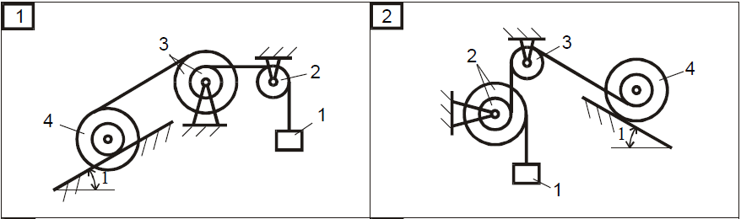

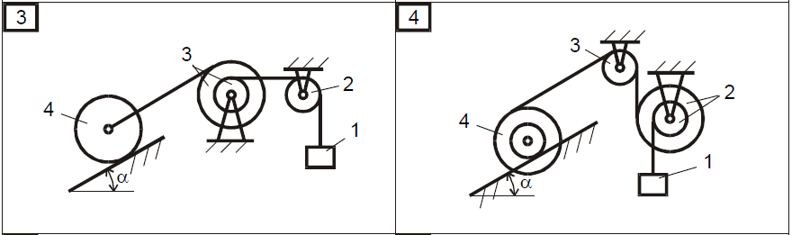

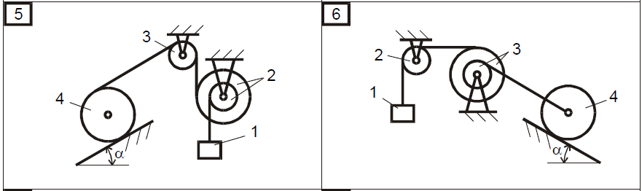

Рисунок 25

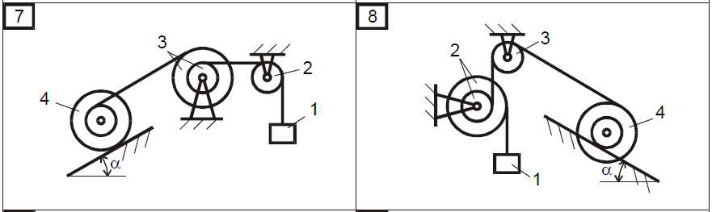

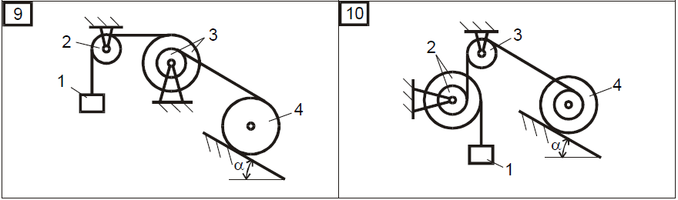

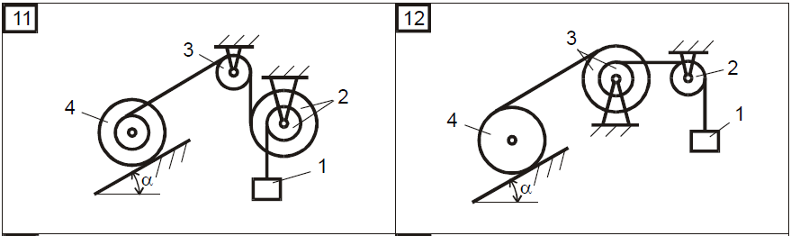

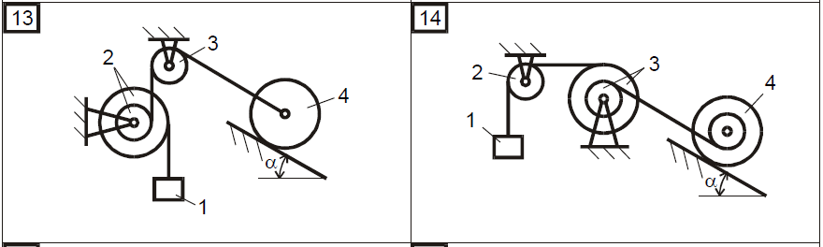

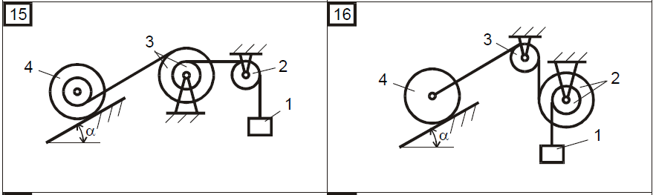

Рисунок 26

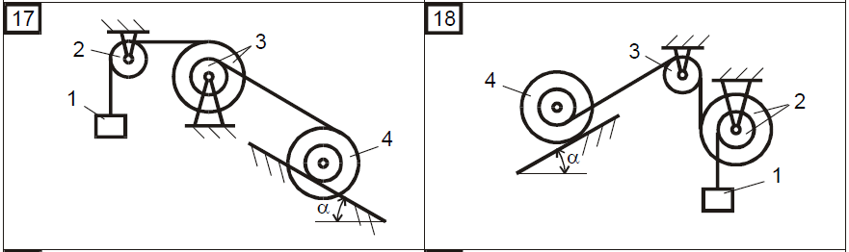

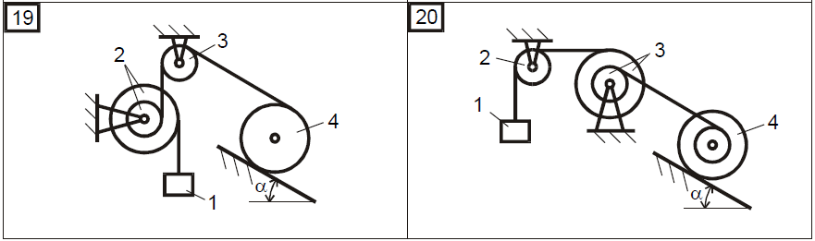

Рисунок 27

Таблица 5

|  |  |  |  |  |  |  |  |  |  |  |  |  |  |  |  |  |
| --- | --- | --- | --- | --- | --- | --- | --- | --- | --- | --- | --- | --- | --- | --- | --- | --- |
| № вари- анта | № ри- сунка | *P1*,  кН | *P2*,  кН | *P3*,  кН | *P4*,  кН | **,  | *R2*,  м | *r2*,  м | *ρ2*,  м | *R3*,  м | *r3*,  м | *ρ3*,  м | *R4*,  м | *ρ4*,  м | *r4*,  м | *k*,  см |
| 1 | 1 | 1 | 0,5 | 1 | 1 | 10 | - | - | - | 0,5 | 0,3 | 0,4 | 0,6 | 0,5 | 0,3 | 0,3 |
| 2 | 2 | 3 | 2 | 2 | 2 | 20 | 0,5 | 0,3 | 0,4 | - | - | - | 0,8 | 0,7 | 0,5 | 0,3 |
| 3 | 3 | 5 | 5 | 3 | 4 | 20 | - | - | - | 0,6 | 0,5 | 0,3 | - | - | 0,7 | 0,3 |
| 4 | 4 | 2 | 1,5 | 1 | 2 | 20 | - | - | - | 0,4 | 0,2 | 0,3 | 1 | 0,9 | 0,8 | 0,4 |
| 5 | 5 | 4 | 3 | 2 | 3,5 | 15 | 0,5 | 0,3 | 0,4 | - | - | - | - | - | 0,6 | 0,4 |
| 6 | 6 | 1 | 2 | 1 | 0,5 | 15 | - | - | - | 0,4 | 0,2 | 0,3 | - | - | 0,2 | 0,5 |
| 7 | 7 | 3 | 3 | 1 | 2 | 15 | - | - | - | 0,3 | 0,1 | 0,2 | 0,9 | 0,7 | 0,6 | 0,5 |
| 8 | 8 | 1 | 1,5 | 2 | 1 | 10 | - | - | - | 0,9 | 0,6 | 0,8 | 0,5 | 0,4 | 0,2 | 0,3 |
| 9 | 9 | 2 | 2,5 | 3 | 0,5 | 20 | - | - | - | 0,4 | 0,1 | 0,2 | - | - | 0,5 | 0,3 |
| 10 | 10 | 4 | 3,5 | 5 | 2,5 | 20 | 0,8 | 0,5 | 0,7 | - | - | - | 0,8 | 0,7 | 0,6 | 0,3 |
| 11 | 11 | 1 | 2 | 1 | 0,5 | 10 | 0,6 | 0,4 | 0,5 | - | - | - | 0,5 | 0,2 | 0,1 | 0,4 |
| 12 | 12 | 2 | 1 | 0,5 | 1,5 | 15 | - | - | - | 0,8 | 0,5 | 0,7 | - | - | 0,2 | 0,4 |
| 13 | 13 | 3 | 2 | 1 | 2,5 | 20 | 0,9 | 0,6 | 0,8 | - | - | - | - | - | 0,3 | 0,4 |
| 14 | 14 | 4 | 1 | 2 | 3 | 15 | 0,5 | 0,3 | 0,4 | - | - | - | 0,7 | 0,5 | 0,4 | 0,4 |
| 15 | 15 | 5 | 4 | 2 | 4,5 | 10 | - | - | - | 0,9 | 0,6 | 0,8 | 0,8 | 0,6 | 0,5 | 0,4 |
| 16 | 16 | 1 | 1,5 | 2 | 1 | 20 | 0,4 | 0,2 | 0,3 | - | - | - | - | - | 0,1 | 0,5 |
| 17 | 17 | 2 | 2 | 3 | 1,5 | 10 | - | - | - | 0,4 | 0,1 | 0,2 | 0,4 | 0,3 | 0,2 | 0,5 |
| 18 | 18 | 3 | 2,5 | 3 | 2,5 | 10 | 0,8 | 0,5 | 0,7 | - | - | - | 0,8 | 0,6 | 0,5 | 0,5 |
| 19 | 19 | 4 | 3,5 | 4 | 3,5 | 15 | 0,9 | 0,5 | 0,6 | - | - | - | - | - | 0,7 | 0,5 |
| 20 | 20 | 5 | 4,5 | 3 | 4,5 | 20 | - | - | - | 0,4 | 0,1 | 0,2 | 0,4 | 0,3 | 0,2 | 0,5 |
| 21 | 1 | 2 | 1,5 | 1,6 | 1,5 | 15 | - | - | - | 0,3 | 0,1 | 0,2 | 0,7 | 0,6 | 0,4 | 0,3 |
| 22 | 2 | 4 | 3 | 2,5 | 3 | 25 | 0,6 | 0,4 | 0,5 | - | - | - | 0,9 | 0,8 | 0,6 | 0,3 |
| 23 | 3 | 1 | 1 | 0,5 | 1 | 15 | - | - | - | 0,4 | 0,1 | 0,2 | - | - | 1 | 0,4 |
| 24 | 4 | 3 | 2 | 1,5 | 2,5 | 20 | - | - | - | 0,3 | 0,1 | 0,2 | 1,5 | 1,3 | 1,2 | 0,4 |
| 25 | 5 | 5 | 6 | 2,4 | 4 | 10 | 0,8 | 0,5 | 0,7 | - | - | - | - | - | 0,5 | 0,4 |
| 26 | 6 | 2 | 3 | 0,5 | 1 | 20 | - | - | - | 0,6 | 0,4 | 0,5 | - | - | 0,4 | 0,5 |
| 27 | 7 | 4 | 2 | 2 | 4 | 10 | - | - | - | 0,5 | 0,3 | 0,4 | 1 | 0,9 | 0,8 | 0,5 |
| 28 | 8 | 5 | 4 | 2,5 | 5 | 10 | - | - | - | 0,8 | 0,5 | 0,7 | 1,4 | 1,1 | 1 | 0,5 |
| 29 | 9 | 3 | 3 | 4 | 2 | 15 | - | - | - | 0,5 | 0,2 | 0,4 | - | - | 0,4 | 0,3 |
| 30 | 10 | 5 | 4 | 6 | 3 | 20 | 0,3 | 0,1 | 0,2 | - | - | - | 1 | 0,9 | 0,8 | 0,3 |

**Практическое задание 8**

Стальной стержень (Е = 2·105 МПа) находится под действием внешней силы F и собственного веса (). Требуется: 1) построить эпюры внутренних (нормальных) сил и напряжений с учетом сил тяжести; 2) найти перемещение сечения I – I (рис. 27).

Данные взять из таблицы 1.

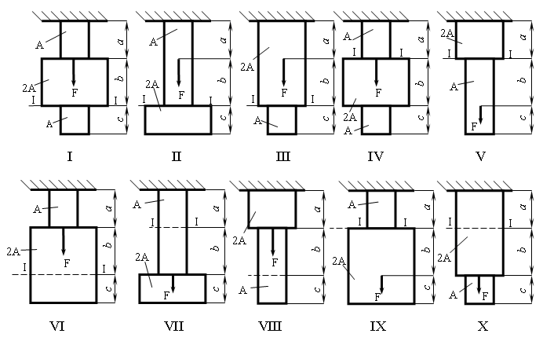Рисунок 28

## Таблица 6

|  |  |  |  |  |  |  |
| --- | --- | --- | --- | --- | --- | --- |
| №  строки | Схемы | А·10-4,  м2 | *а* | *b* | *с* | F, Н |
| м | | |
| 1 | I | 11 | 2,1 | 2,1 | 1,1 | 1100 |
| 2 | II | 12 | 2,2 | 2,2 | 1,2 | 1200 |
| 3 | III | 13 | 2,3 | 2,3 | 1,3 | 1300 |
| 4 | IV | 14 | 2,4 | 2,4 | 1,4 | 1400 |
| 5 | V | 15 | 2,5 | 2,5 | 1,5 | 1500 |
| 6 | VI | 16 | 2,6 | 2,6 | 1,6 | 1600 |
| 7 | VII | 17 | 2,7 | 2,7 | 1,7 | 1700 |
| 8 | VIII | 18 | 2,8 | 2,8 | 1,8 | 1800 |
| 9 | IX | 19 | 2,9 | 2,9 | 1,9 | 1900 |
| 0 | X | 20 | 3,0 | 3,0 | 2,0 | 2000 |
|  | *д* | *б* | *в* | *г* | *д* | *в* |

**Практическое задание 9**

Для поперечного сечения, составленного из стандартных прокатных профилей (рис. 29), требуется: 1) определить положение центра тяжести; 2) найти значения осевых и центробежных моментов инерции относительно горизонтальной и вертикальной осей, проходящих через центр тяжести сечения; 3) определить направление главных центральных осей инерции; 4) найти значения моментов инерции относительно главных центральных осей; 5) вычертить сечение в масштабе 1:2 и указать на нем все оси и размеры; 6) при расчете все необходимые данные следует брать из таблиц сортамента и не заменять части профилей прямоугольниками.

Данные для расчета приведены в таблицы 7.

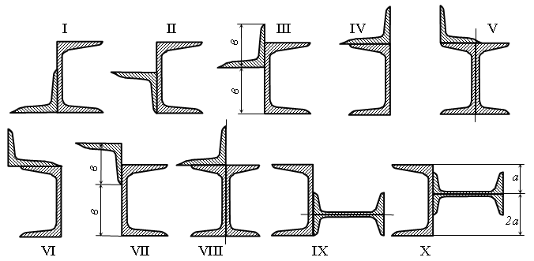

Рисунок 29

## Таблица 7

|  |  |  |  |  |
| --- | --- | --- | --- | --- |
| №  строки | Тип сечения | Швеллер | Равнобокий уголок | Двутавр |
| 1 | I | 14 | 80808 | 12 |
| 2 | II | 16 | 80806 | 14 |
| 3 | III | 18 | 90908 | 16 |
| 4 | IV | 20 | 90907 | 18 |
| 5 | V | 22 | 90906 | 20а |
| 6 | VI | 24 | 1001008 | 20 |
| 7 | VII | 27 | 10010010 | 22а |
| 8 | VIII | 30 | 10010012 | 22 |
| 9 | IX | 33 | 12512510 | 24а |
| 0 | X | 36 | 12512512 | 24 |
|  | *д* | *в* | *г* | *д* |

**Практическое задание 10**

Для заданных двух схем балок (рис. 30-31) требуется написать выражения Q и М для каждого участка в общем виде, построить эпюры Q и М, найти Мmax, построить эпюры нормальных напряжений в опасных сечениях и подобрать: а) для схемы (а) деревянную балку круглого поперечного сечения при  = 8 МПа; б) для схемы (б) стальную балку двутаврового поперечного сечения при = 160 МПа.

Кроме того, необходимо определить максимальные касательные напряжения, прогиб свободного конца балки, изображенной на схеме (а).

Данные взять из таблицы 8.

### Таблица 8

|  |  |  |  |  |  |
| --- | --- | --- | --- | --- | --- |
| № строки | Схемы | *а*, м | F, кН | М, кН∙м | q, кН/м |
| 1 | I | 1,5 | 10 | 150 | 10 |
| 2 | II | 2,0 | 15 | 200 | 8 |
| 3 | III | 2,5 | 20 | 120 | 3 |
| 4 | IV | 3,0 | 25 | 100 | 4 |
| 5 | V | 3,5 | 30 | 300 | 5 |
| 6 | VI | 4,0 | 35 | 180 | 6 |
| 7 | VII | 4,5 | 40 | 60 | 7 |
| 8 | VIII | 5,0 | 45 | 240 | 8 |
| 9 | IX | 5,5 | 50 | 220 | 9 |
| 0 | X | 6,0 | 60 | 160 | 10 |
|  | *д* | *г* | *д* | *г* | *в* |

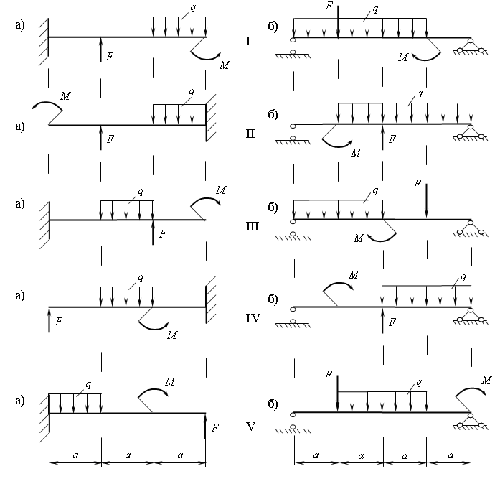

Рисунок 30

### 

Рисунок 31

**Практическое задание 11**

Шкив с диаметром *D1* и с углом наклона ветвей ремня к горизонту  делает *n* оборотов в минуту и передает мощность *N* кВт. Два других шкива имеют одинаковый диаметр *D2* и одинаковые углы наклона ветвей ремня к горизонту  и каждый из них передает мощность *N/2* (рис. 32-33). Требуется: 1) определить моменты, приложенные к шкивам по заданным *N* и *n*; 2) построить эпюру крутящих моментов *Т*; 3) определить окружные усилия  *t1* и *t2*, действующие на шкивы по найденным моментам и заданным диаметрам шкивов *D1* и *D2*; 4) определить давления на вал, принимая их равными трем окружным усилиям; 5) определить силы, изгибающие вал в горизонтальной и вертикальной плоскостях (вес шкивов и вала не учитывать); 6) построить эпюры изгибающих моментов от горизонтальных сил *Мгор* и от вертикальных сил *Мверт;* 7) построить эпюру суммарных изгибающих моментов, пользуясь формулой  (для каждого поперечного сечения вала имеется своя плоскость действия суммарного изгибающего момента, но для круглого сечения можно совместить плоскости *М* для всех поперечных сечений и построить суммарную эпюру в плоскости чертежа; при построении эпюры надо учесть, что для некоторых участков вала она не будет прямолинейной); 8) при помощи эпюр *Т* и *М* найти опасное сечение и определить максимальный расчетный момент (по третьей теории прочности); 9) подобрать диаметр вала *d* при  = 70 МПа и округлить его значение.

Данные взять из таблицы 9.

### Таблица 9

|  |  |  |  |  |  |  |  |  |  |  |
| --- | --- | --- | --- | --- | --- | --- | --- | --- | --- | --- |
| №  строки | Схемы | N, кВт | *n,*  об/мин | *а* | *b* | *c* | *D1* | *D2* |  |  |
| м | | | | |
| 1 | I | 10 | 100 | 1,1 | 1,1 | 1,1 | 1,1 | 1,1 | 10 | 10 |
| 2 | II | 20 | 200 | 1,2 | 1,2 | 1,2 | 1,2 | 1,2 | 20 | 20 |
| 3 | III | 30 | 300 | 1,3 | 1,3 | 1,3 | 1,3 | 1,3 | 30 | 30 |
| 4 | IV | 40 | 400 | 1,4 | 1,4 | 1,4 | 1,4 | 1,4 | 40 | 40 |
| 5 | V | 50 | 500 | 1,5 | 1,5 | 1,5 | 1,5 | 1,5 | 50 | 50 |
| 6 | VI | 60 | 600 | 1,6 | 1,6 | 1,6 | 0,6 | 0,6 | 60 | 60 |
| 7 | VII | 70 | 700 | 1,7 | 1,7 | 1,7 | 0,7 | 0,7 | 70 | 70 |
| 8 | VIII | 80 | 800 | 1,8 | 1,8 | 1,8 | 0,8 | 0,8 | 80 | 80 |
| 9 | IX | 90 | 900 | 1,9 | 1,9 | 1,9 | 0,9 | 0,9 | 90 | 90 |
| 0 | X | 100 | 1000 | 1,0 | 1,0 | 1,0 | 1,0 | 1,0 | 0 | 0 |
|  | *д* | *г* | *д* | *в* | *г* | *б* | *г* | *д* | *г* | *д* |

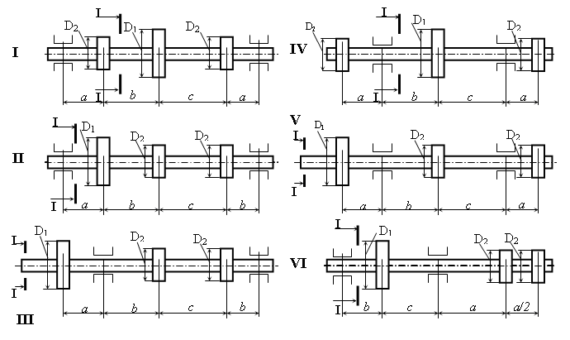

Рисунок 32

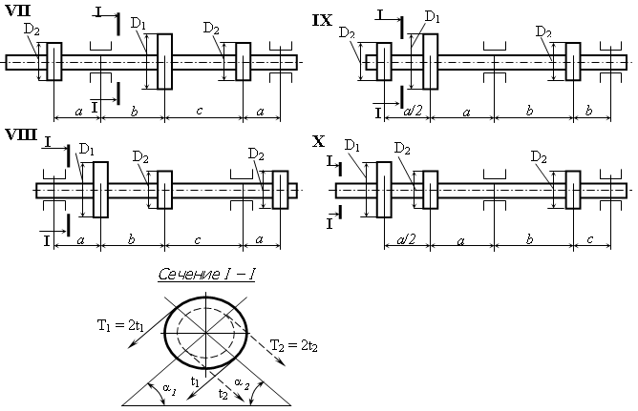

Рисунок 33

**Практическое задание 12**

Стальной стержень длиной  сжимается силой *F*. Требуется: 1) найти размеры поперечного сечения при допускаемом напряжении на простое сжатие =160 МПа (расчет производить последовательными приближениями, предварительно задавшись коэффициентом  = 0,5); 2) найти критическую силу и коэффициент запаса устойчивости.

Данные взять из таблицы 10.

## Таблица 10

|  |  |  |  |  |
| --- | --- | --- | --- | --- |
| №  строки | F, кН | *ℓ*, м | Схема закрепления концов стержня | Форма сечения стержня |
| 1  2 | 100  200 | 2,1  2,2 |  |  |
| 3  4 | 300  400 | 2,3  2,4 |  |  |
| 5  6 | 500  600 | 2,5  2,6 |  |  |
| 7  8 | 700  800 | 2,7  2,8 |  |  |
| 9  0 | 900  1000 | 2,9  3,0 |  |  |
|  | *д* | *г* | *д* | *г* |

**Критерии оценки расчетно-графической работы**

**по дисциплине «Теоретическая и прикладная механика»**

Оценка «**отлично**» (18-20 баллов) – работа выполнена в полном объеме и без замечаний.

Оценка «**хорошо**» (14-17 баллов) – работа выполнена правильно с учетом 2-3 несущественных ошибок исправленных самостоятельно по требованию преподавателя.

Оценка «**удовлетворительно**» (9-13 баллов) – работа выполнена правильно не менее чем на половину или допущено 1-2 существенных ошибки.

Оценка «**неудовлетворительно**» (8 баллов и менее) – допущены три (и более) существенные ошибки в ходе работы, которые студент не может исправить даже по требованию преподавателя или работа не выполнена.

Во всех случаях оценка снижается, если студент не соблюдает Требования к оформлению письменных работ, выполняемых студентами и слушателями филиала ДВФУ в г. Находке (Протокол заседания Совета филиала №26 от 30.09.2014).

В случае участия дисциплины «Теоретическая и прикладная механика» в рейтинге, работа рассматривается в качестве контрольного мероприятия по данной дисциплине.

**Критерии оценки конспекта**

Конспект засчитывается студенту при соответствии более 50% приведенных ниже критериев.

Конспект не засчитывается студенту при соответствии менее 50% приведенных ниже критериев.

* объем и содержательность конспекта, соответствие плану;
* отражение основных положений, результатов работы автора, выводов;
* ясность, лаконичность изложения мыслей студента;
* наличие схем, графическое выделение особо значимой информации;
* соответствие оформления требованиям;
* грамотность изложения;
* конспект сдан в срок.

**Промежуточная аттестация студентов.** Промежуточная аттестация студентов по дисциплине «Теоретическая и прикладная механика» проводится в соответствии с локальными нормативными актами ДВФУ и является обязательной.

Промежуточная аттестация студентов по дисциплине «Теоретическая и прикладная механика» проводится в виде экзамена в форме ответов на вопросы экзаменационных билетов при условии защиты курсовой работы и выполненных расчетно-графических работах.

1. Экзамен проводится в период экзаменационных сессий, установленных графиком учебного процесса.
2. Экзаменационные материалы составляются на основе рабочей программы учебной дисциплины и охватывают ее наиболее актуальные разделы и темы. Экзаменационные материалы должны целостно отражать объем проверяемых теоретических знаний (практических умений) в соответствии с государственными требованиями по дисциплине.
3. Перечень вопросов (практических задач) по разделам, темам, выносимым на экзамен, разрабатывается преподавателем читающим дисциплину.
4. Формулировки вопросов (практических задач) должны быть четкими, краткими, понятными, исключающие двойное толкование. Могут быть применены тестовые задания.
5. На основе разработанного перечня вопросов и практических задач составляются экзаменационные билеты. Количество теоретических вопросов и практических заданий в билете определяет преподаватель (не менее двух и не более трех). Количество билетов должно быть больше, чем количество студентов в группе не менее чем на один.
6. Вопросы для подготовки к сессии и типовые задачи выдаются студентам на первом учебном занятии. Содержание билетов не доводится до сведения студентов.

**ОБРАЗЕЦ ЭКЗАМЕНАЦИОННОГО БИЛЕТА**

МИНИСТЕРСТВО ОБРАЗОВАНИЯ И НАУКИ РОССИЙСКОЙ ФЕДЕРАЦИИ

Федеральное государственное автономное образовательное учреждение

высшего образования

**«Дальневосточный федеральный университет»**

(ДВФУ)

|  |
| --- |
| **ФИЛИАЛ В Г. НАХОДКЕ** |

**ЭКЗАМЕНАЦИОННЫЙ БИЛЕТ № 1**

По дисциплине «Теоретическая и прикладная механика»

20__/20__ учебный год

1. Эквивалентная система сил, уравновешенные силы.
2. Основные понятия об усталостном разрушении.
3. Задача

Дано: *тА=т; тВ=0,5т; тD=0,1т; тE=0,5т; f=0.1; S=1.5 м.* Требуется определить: скорость тела А с помощью теоремы об изменении кинетической энергии.

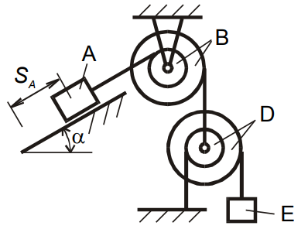

|  |  |  |
| --- | --- | --- |
| К.т.н., доцент |  | В.В. Бочарова |
|  |  |  |
| Начальник отдела ОУВиНР филиала ДВФУ в  г. Находке |  | Н.В. Томашук |

**Оценочные средства для промежуточной аттестации**

**Вопросы к экзамену**

1. Предмет и задачи теоретической механики.

2. Равнодействующая системы сил.

3. Главный вектор и главный момент системы сил.

4. Основные аксиомы статики.

5. Связи и их реакции. Принцип освобождаемости от связей

6. Основная теорема статики.

7. Условия равновесия системы сил.

8. Момент силы относительно точки и оси.

9. Способы задания движения материальной точки. Определение скорости и ускорения точки.

10. Виды движения твердого тела.

11. Поступательное движение. Определение кинематических характеристик твердого тела

12. Вращательное движение тела. Определение кинематических характеристик движения материальной точки.

13. Плоскопараллельное движение твердого тела. Мгновенной центр скоростей (МЦС) и мгновенной центр ускорений (МЦУ).

14. Абсолютное, относительное и переносное движения точки.

15. Теоремы о сложении скоростей и ускорений при сложном движении точки.

16. Дифференциальные уравнения свободного движения материальной точки.

17. Первая и вторая задачи динамики материальной точки.

18. Теорема об изменении количества движения материальной точки и механической системы.

19. Теорема об изменении кинетической энергии материальной точки и механической системы.

20. Теорема об изменении кинетического момента механической системы.

21. Теорема о движении центра масс.

22. Принцип Даламбера для несвободной механической системы.

23. Принцип возможных перемещений механической системы.

24. Общего уравнения динамики.

25. Механические свойства материалов.

26. Основные понятия в сопротивлении материалов.

27. Основные принципы в сопротивлении материалов: принцип начальных размеров, принцип независимости действия сил, принцип Сен-Венана.

28. Внутренние силовые факторы в поперечных сечениях стержня. Зависимости между напряжениями и внутренними силовыми факторами. Виды нагружения стержня.

29. Растяжение (сжатие) прямого стержня. Вывод основных зависимостей (формул) для определения напряжений, деформаций и перемещений.

30. Потенциальная энергия деформации и работа внешних сил при растяжении (сжатии) прямого стержня. Удельная потенциальная энергия деформации.

31. Технические (условные) характеристики материалов при растяжении и сжатии: предел упругости, предел пропорциональности, предел текучести.

32. Расчёт на прочность по допускаемым напряжениям при растяжении и сжатии: коэффициент запаса, допускаемое напряжение, нормативный коэффициент запаса, условия прочности.

33. Статически определимые и статически неопределимые задачи растяжения (сжатия). Особенности статически неопределимых задач.

34. Объёмная деформация.

35. Влияние различных факторов на механические характеристики материалов при растяжении и сжатии.

36. Кручение прямого стержня круглого поперечного сечения - вывод формул для определения напряжений и перемещений.

37. Напряжённое состояние "чистый сдвиг". Характеристика материала при чистом сдвиге. Свойство парности касательных напряжений. Следствие из свойства парности касательных напряжений. Удельная потенциальная энергия деформации при чистом сдвиге.

38. Расчёт на прочность при чистом сдвиге по допускаемым напряжениям. Коэффициент запаса.

39. Связь между упругими характеристиками материала G, E, ν. Вывод зависимости.

40. Кручение тонкостенных закрытых профилей. Вывод формул для определения напряжений и перемещений.

41. Прямой чистый изгиб. Вывод зависимостей для определения напряжений в поперечном сечении стержня и кривизны оси изогнутого стержня.

42. Дифференциальное уравнение оси изогнутого стержня. Универсальное уравнение, способы его получения.

43. Потенциальная энергия деформации изгиба стержня.

44. Расчёт на прочность стержня при изгибе по допускаемым напряжениям. Рациональные формы поперечного сечения изогнутого стержня.

45. Интеграл Мора для определения перемещений.

46. Способ Верещагина для вычисления интеграла Мора.

47. Объясните, что называется деталью и сборочной единицей.

48. Как классифицируются зубчатые передачи?

49. Какими свойствами обладает эвольвента окружности?

50. Какие силы возникают в зацеплениях зубчатых колес?

51. Что такое передаточное отношение зубчатой передачи?

52. Какие конструкционные материалы применяются для изготовления деталей зубчатых передач, валов?

53. Как классифицируются подшипники качения?

54. Каким образом производится подбор подшипников качения?

55. Дайте определение статической, динамической грузоподъемности, эквивалентной нагрузки.

56. Объясните, почему валы часто проверяют на прочность? В чем суть проектного расчета валов?

57. Дайте определения звеньям механизма.

58. Что называется кинематической парой и цепью? Назовите кинематические пары.

59. Как рассчитать число степеней свободы?

60. Как определяется степень подвижности кинематической цепи?

61. Что такое группы Ассура?

62. Как определяется степень подвижности механизма?

63. Объяснить, для чего применяются задачи о положениях, скоростях и ускорениях.

64. Каким способом решаются задачи о положениях?

65. Каким способом решаются задачи о скоростях?

66. Каким способом решаются задачи об ускорениях?

67. Перечислите силы, действующие на механизмы, и дайте им определения.

68. Охарактеризуйте виды трения и дайте им определения.

69. Какую формулу применяют для определения силы трения в механических расчетах?

71. Назовите стадии движения механизма.

72. Как рассчитать КПД механизма?

**Критерии оценки ответов на вопросы экзаменационных билетов**

|  |  |
| --- | --- |
| Оценка «**отлично**» | выставляется студенту, если:   * он показывает прочные знания основных процессов изучаемой предметной области, * его ответ отличается глубиной и полнотой раскрытия темы; * он владеет терминологическим аппаратом; * умеет объяснять сущность, явлений, процессов, событий, делать выводы и обобщения, давать аргументированные ответы, приводить примеры; * демонстрирует свободное владение монологической речью, логичность и последовательность ответа; умение приводить примеры современных проблем изучаемой области, * умеет анализировать современное состояние нефтяной и газовой промышленности России, * владеет навыками анализа основных проблем российской и зарубежной нефтегазовой промышленности, * свободно справляется с вопросами. |
| Оценка «**хорошо**» | выставляется студенту, если   * он обнаруживает прочные знания основных процессов изучаемой предметной области, отличается глубиной и полнотой раскрытия темы; он владеет терминологическим аппаратом; умеет объяснять сущность, явлений, процессов, событий, делать выводы и обобщения, давать аргументированные ответы, приводить примеры; * свободно владеет монологической речью, * демонстрирует логичность и последовательность ответа.   Однако допускается одна - две неточности в ответе. |
| Оценка «**удовлетворительно**» | выставляется студенту, если   * он демонстрирует ответ, свидетельствующий в основном о знании процессов изучаемой предметной области, отличающийся недостаточной глубиной и полнотой раскрытия темы, знанием основных вопросов теории; * он слабо владеет навыками анализа явлений, процессов, обладает недостаточным умением давать аргументированные ответы и приводить примеры; отличается недостаточно свободным владением монологической речью, логичностью и последовательностью ответа.   Допускается несколько ошибок в содержании ответа; неумение привести пример развития ситуации, провести связь с другими аспектами изучаемой области. |
| Оценка  «**неудовлетворительно»** | выставляется студенту за ответ, если:   * обнаруживающий незнание процессов изучаемой предметной области, * отличающийся неглубоким раскрытием темы, незнанием основных вопросов теории, несформированными навыками анализа явлений, процессов; * отличающийся неумением давать аргументированные ответы, слабым владением монологической речью, отсутствием логичности и последовательности.   Допускаются серьезные ошибки в содержании ответа; незнание современной проблематики изучаемой области. |

**Тематика курсовых работ**

Проектирование приводной станции одноступенчатого зубчатого редуктора.

Исходные данные:

|  |  |  |  |  |  |  |  |  |  |  |  |  |  |  |  |
| --- | --- | --- | --- | --- | --- | --- | --- | --- | --- | --- | --- | --- | --- | --- | --- |
| Наименование | Вариант | | | | | | | | | | | | | | |
| 1 | 2 | 3 | 4 | 5 | 6 | 7 | 8 | 9 | 10 | 11 | 12 | 13 | 14 | 15 |
| Мощность на ведомом валу машины Р3, кВт | 5,1 | 6 | 4,2 | 5,3 | 6,5 | 4,0 | 6,0 | 4,7 | 3,0 | 6,0 | 3,4 | 5,0 | 7,0 | 2,7 | 3,5 |
| Частота вращения ведомого вала машины ω3, с-1 | 2,5 | 2,8 | 1,8 | 2,6 | 3,4 | 2,8 | 3,0 | 2,5 | 2,3 | 3,3 | 2,0 | 2,5 | 3,2 | 2,3 | 2,5 |

|  |  |  |  |  |  |  |  |  |  |  |  |  |  |  |  |
| --- | --- | --- | --- | --- | --- | --- | --- | --- | --- | --- | --- | --- | --- | --- | --- |
| Наименование | Вариант | | | | | | | | | | | | | | |
| 16 | 17 | 18 | 19 | 20 | 21 | 22 | 23 | 24 | 25 | 26 | 27 | 28 | 29 | 30 |
| Мощность на ведомом валу машины Р3, кВт | 5,5 | 5,0 | 7,0 | 5,0 | 2,0 | 2,9 | 3,2 | 7,0 | 4,4 | 7,0 | 6,0 | 5,5 | 7,0 | 6,0 | 2,5 |
| Частота вращения ведомого вала машины ω3, с-1 | 3,2 | 3,0 | 3,1 | 2,6 | 2,0 | 2,2 | 2,4 | 3,2 | 1,9 | 3,3 | 2,9 | 3,2 | 3,4 | 2,7 | 2,2 |

**Критерии оценки курсовой работы по дисциплине «Теоретическая и прикладная механика»**

Оценивается курсовая работа по 4-х балльной системе (отлично, хорошо, удовлетворительно, неудовлетворительно).

Оценку «**отлично**» получают те работы, в которых содержатся элементы научного творчества, делаются самостоятельные выводы, дается аргументированная критика и самостоятельный анализ фактического материала на основе глубоких знаний экономической литературы по данной теме, представлен четкий доклад и получены полные ответы на предложенные вопросы.

Оценка «**хорошо**» ставится тогда, когда в работе полно и всесторонне освещаются вопросы темы, но нет должной степени творчества.

Оценка «**удовлетворительно**» студент получает в случае, когда не может ответить на вопросы и замечания, не вполне владеет материалом работы, не в состоянии дать объяснения выводам и теоретическим положениям данной проблемы.

При **неудовлетворительной** оценке курсовой работы студент имеет право повторно ее защищать после доработки и внесения исправлений в сроки, определенные кафедрой.